

Проект нормативов допустимого остаточного содержания нефти и продуктов ее трансформации (хлориды) в почвах после проведения рекультивационных и иных восстановительных работ

2199Н-П-000.000.000-ОВОС-01

Том 1

Место для QR-кода

Проект нормативов допустимого остаточного содержания нефти и продуктов ее трансформации (хлориды) в почвах после проведения рекультивационных и иных восстановительных работ

2199Н-П-000.000.000-ОВОС-01

Том 1

Начальник отдела по охране окружающей среды и природоохранным технологиям | Логинов А.А.

В разработке документации принимали участие специалисты:
Отдел по Охране окружающей среды и природоохранным технологиям:

Начальник отдела А.А. Логинов
Главный специалист И.Ю. Корнилова
Главный специалист Т.В. Семенова
Ведущий инженер Е.А. Кох

Состав нормативно-технической документации

Номер тома | Обозначение | Наименование | Примечание
Том 1 | 2199Н-П-000.000.000-ОВОС-01 | «Оценка воздействия на окружающую среду»

Содержание

Обозначения и сокращения 1.1
1 Общие сведения 1.1
1.1 Заказчик деятельности с указанием официального названия организации (юридического, физического лица), адрес, телефон, факс 1.1
1.2 Название объекта инвестиционного проектирования и планируемого места его реализации 1.1
1.3 Фамилия, имя, отчество, телефон сотрудника – контактного лица 1.2
1.4 Характеристика типа обосновывающей документации 1.2
2 Пояснительная записка по обосновывающей документации 2.1
3 Цель и потребность реализации намечаемой деятельности 3.1
4 Описание альтернативных вариантов достижения цели 4.1
5 Описание возможных видов воздействия на окружающую среду 5.1
5.1 Методика проведения исследований 5.1
5.1.1 Полевой опыт 5.1
5.1.2 Лабораторный опыт 5.8
5.1.3 Методика проведения анализов 5.9
5.2 Агроклиматические условия 5.9
5.3 Химические и физико-химические свойства выбранных типов почв 5.11
5.4 Свойства нефти как загрязнителя почв 5.13
6 Описание окружающей среды, которая может быть затронута намечаемой хозяйственной и иной деятельности по альтернативным вариантам 6.1
7 Предварительная оценка воздействия на окружающую среду 7.1
7.1 Результаты исследований 7.1
7.1.1 Лабораторный опыт 7.1
7.1.2 Полевой опыт 7.4
8 Меры по предотвращению и/или снижению возможного негативного воздействия на окружающую среду 8.1
9 Выявленные при проведении оценки неопределенности в определении воздействий намечаемой хозяйственной и иной деятельности на окружающую среду 9.1
10 Краткое содержание программ мониторинга и послепроектного анализа. 10.1
11 Обоснование выбора варианта намечаемой хозяйственной и иной деятельности из всех рассмотренных альтернативных вариантов 11.1
12 Список литературы 12.1
13 Приложения 13.1
Приложение А Техническое задание 13.1
Приложение Б Протоколы отбора проб почв 13.4
Приложение В Аттестат аккредитации лаборатории 13.31
Приложение Г Протоколы лабораторного анализа 13.60
Приложение Д Протоколы лабораторного анализа дополнительного лабораторного опыта 13.90

Обозначения и сокращения

АО – акционерное общество;
ГК – гуминовая кислота;
ГН – гигиенические нормативы;
ГОСТ – государственный стандарт;
ГЭЭ – государственная экологическая экспертиза;
ДОСНП – допустимое остаточное содержание нефтепродуктов в почве;
МУ – методические указания;
НИИ – научно-исследовательский институт;
НИПИ – научно-исследовательский проектный институт;
ОАО – открытое акционерное общество;
ОВОС – оценка воздействия на окружающую среду;
ООО – общество с ограниченной ответственностью;
ОСТ – отраслевой стандарт;
ПАО – публичное акционерное общество;
ПДК – предельно-допустимая концентрация;
ППЗГ – площадка переработки нефтезагрязненных грунтов;
РД – руководящий документ;
РН – Роснефть;
РФ – Российская Федерация;
СанПиН – санитарные нормы и правила;
СН – строительные нормы;
СП – свод правил;
ТЗ – техническое задание;
ФГБУ – федеральное государственное бюджетное учреждение;
ФЗ – федеральный закон;
ФК – фульвокислота.

Общие сведения
Оценка воздействия на окружающую среду (далее – ОВОС) – процесс, способствующий принятию экологически ориентированного управленческого решения о реализации намечаемой хозяйственной и иной деятельности посредством определения возможных неблагоприятных воздействий, оценки экологических последствий, учета общественного мнения, разработки мер по уменьшению и предотвращению воздействий.
Целью настоящей работы является установление и научное обоснование параметров допустимого остаточного содержания нефти и нефтепродуктов в черноземах обыкновенных, черноземах южных и черноземах типичных для условий Самарской области.
В настоящей работе представлен обобщенный научно-исследовательский материал ведущих научных центров и накопленный практический опыт по данному вопросу; методика проведения научно-исследовательской работы; двукратное заложение опыта по определению влияния различных концентраций нефти на биологические свойства выбранных типов почв Самарской области (в лабораторных и полевых условиях); обоснование нормативов допустимого остаточного содержания нефти и нефтепродуктов в черноземах обыкновенных, черноземах южных и черноземах типичных на территории Самарской области.
Состав и содержание документации соответствует требованиям «Положения об оценке воздействия намечаемой хозяйственной и иной деятельности на окружающую среду в Российской Федерации», утвержденного Госкомэкологией России 16.05.2000 г. № 372 [2].
Реализация рабочего проекта в части охраны окружающей среды будет осуществляться в соответствии с требованиями Российского природоохранного законодательства, нормативно-правовых актов и требований нормативно-технических документов.

Заказчик деятельности с указанием официального названия организации (юридического, физического лица), адрес, телефон, факс
Заказчиком оценки воздействия на окружающую среду является: Акционерное общество «Самаранефтегаз».
Сокращенное наименование: АО «Самаранефтегаз».
Юридический адрес: Российская Федерация, 443071, г. Самара, Октябрьский район, Волжский проспект, 50.
Почтовый адрес: 443071, г. Самара, Октябрьский район, Волжский проспект, 50.
Фактический адрес: 443071, г. Самара, Октябрьский район, Волжский проспект, 50.
Телефон/Факс: (846) 333-02-32, 213-55-26/333-45-08.
E-mail: SNG_CEB@samng.rosneft.ru
Генеральный директор, действующий на основании Устава: Гилаев Гани Гайсинович.
Основной вид деятельности: эксплуатация нефтяных скважин, внутрипромысловый транспорт добываемой продукции, ее подготовка, хранение нефти в резервуарном парке до отправки потребителям.

Название объекта инвестиционного проектирования и планируемого места его реализации
Название проекта нормативно-технической документации: «Проект нормативов допустимого остаточного содержания нефти и продуктов ее трансформации (хлориды) в почвах после проведения рекультивационных и иных восстановительных работ».
Планируемое место его реализации – Самарская область.

Фамилия, имя, отчество, телефон сотрудника – контактного лица
Главный специалист отдела по охране окружающей среды и природоохранным технологиям ООО «СамараНИПИнефть» – Семенова Татьяна Викторовна, тел. 8 (846) 205-86-25 доб. 2004.

Характеристика типа обосновывающей документации
Обосновывающей документацией для составления ОВОС являются следующие материалы:
- Федеральный закон №7-ФЗ от 10.01.2002 г. «Об охране окружающей среды» [1];
- Положение об оценке воздействия намечаемой хозяйственной и иной деятельности на окружающую среду в Российской Федерации, утвержденное приказом Государственного комитета Российской Федерации по охране окружающей среды от 16.05.2000 г. № 372 [2];
- Временные рекомендации по разработке и введению в действие нормативов допустимого остаточного содержания нефти и продуктов ее трансформации в почвах после проведения рекультивационных и иных восстановительных работ. Утверждены Приказом Министерства природных ресурсов Российской Федерации от 12.09.2002 г. № 574 [3];
- Техническое задание на разработку нормативов допустимого остаточного содержания нефти и продуктов ее трансформации (хлориды) в почвах после проведения рекультивационных и иных восстановительных работ (Приложение А).

Пояснительная записка по обосновывающей документации
«Проект нормативов допустимого остаточного содержания нефти и продуктов ее трансформации (хлориды) в почвах после проведения рекультивационных и иных восстановительных работ» состоит из одного тома «Оценка воздействия на окружающую среду», который подается на рассмотрение Государственной экологической экспертизы.
Раздел «Оценка воздействия на окружающую среду» выполнен во исполнение «Закона об охране окружающей среды» № 7-ФЗ от 10.01.2002 г. [1], а также в соответствии с «Положением об оценке воздействия намечаемой хозяйственной и иной деятельности на окружающую среду в Российской Федерации», утвержденным приказом Государственного комитета Российской Федерации по охране окружающей среды от 16.05.2000 г. № 372 [2].
Нормативы допустимого остаточного содержания нефтепродуктов в почве для Самарской области разработаны в рамках договора на разработку «Проекта нормативов допустимого остаточного содержания нефти и продуктов ее трансформации (хлориды) в почвах после проведения рекультивационных и иных восстановительных работ» № 2199Н/3410018/0523Д от 28.04.2018 г. между ООО «СамараНИПИнефть» и АО «Самаранефтегаз» в соответствии с техническим заданием на выполнение работ (приложение А).
В 2002 году Министерство природных ресурсов РФ утвердило «Временные рекомендации по разработке и введению в действие нормативов допустимого остаточного содержания нефти и продуктов ее трансформации в почвах после проведения рекультивационных и иных восстановительных работ» (Приказ №574 от 12.09.2002 г.) [3], в которых сформулировано понятие допустимого содержания нефти и продуктов ее трансформации в почвах, установлен регламент его определения, порядок согласования и утверждения. Разработка и утверждение нормативов выполняется на основании данных «Временных рекомендаций».
За основу методики разработки и алгоритма определения нормативов ДОСНП приняты научные работы, использованные в Республике Татарстан и Республике Удмуртия.
Нормативы ДОСНП в Республике Татарстан получили положительное заключение государственной экологической экспертизы, утвержденное приказом Министерства экологии и природных ресурсов Республики Татарстан от 23.04.2012 г. № 153-п.
Нормативы ДОСНП в Республике Удмуртия получили положительное заключение государственной экологической экспертизы, утвержденное приказом Министерства природных ресурсов и охраны окружающей среды Удмуртской Республики от 23.12.2016 г. № 7-э.

Цель и потребность реализации намечаемой деятельности
Нефть, в настоящее время, является важнейшим сырьем в химической промышленности и основным источником получения энергии в различных отраслях народного хозяйства, удовлетворяя более 70% ее потребления. Однако нефтегазовая промышленность по опасности воздействия на окружающую среду занимает третье место в числе 130 отраслей современного производства. На всех этапах добычи и транспортировки нефти периодически возникают аварийные ситуации, при которых происходит загрязнение окружающей среды. Наиболее сильное и многостороннее техногенное воздействие осуществляется на почвенный покров. Это связано с тем, что на территории нефтепромыслов функционируют комплексы производственных сооружений, разобщенных территориально, но связанных системами трубопроводов, энергопередач, транспортными системами, организацией работ. По данным Международного Социально-экологического союза на сегодня в России добывается ежегодно около 300 млн. тонн нефти, из которых от 1,5 до 10 % теряется при добыче и транспортировке [4]. Даже при минимальной оценке это около 4,5 млн. тонн в год [5].
Самарская область входит в регион с хорошо развитой нефтедобывающей промышленностью. На ее территории расположено свыше 350 нефтяных месторождений, 90 % из которых находятся в разработке. Ежегодная добыча нефти составляет более 16 млн. тонн. Самой крупной нефтедобывающей компанией на территории Самарской области является АО «Самаранефтегаз».
АО «Самаранефтегаз» – нефтедобывающее предприятие ПАО «НК «Роснефть», ведет свою деятельность уже более 80 лет. За это время предприятием добыто свыше 1,2 млрд. тонн нефти. На сегодняшний день акционерное общество осуществляет производственную деятельность на 168 лицензионных участках в Самарской и Оренбургской областях. На балансе предприятия – 190 месторождений, из них в разработке – 154, в разведке – 36.
Минимизация воздействия на окружающую среду является приоритетным направлением деятельности АО «Самаранефтегаз», уровень аварийности на трубопроводах постепенно снижается, тем не менее, по отдельным причинам полностью исключить аварийные ситуации из-за порывов трубопроводов не возможно.
Любые технические сооружения на промысле (скважины, трубопроводы, факелы и др.) являются потенциальными источниками техногенных потоков, различающихся по составу, концентрациям и объемам выбрасываемых в природу веществ. Сброс чужеродных и, как правило, геохимически активных соединений вызывает трансформацию и последующее разрушение природных систем, вплоть до полной деградации. Происходит отчуждение на длительный срок земель из сельскохозяйственного или лесохозяйственного производства. Нефтедобывающие предприятия несут большие затраты по восстановлению загрязненных почв и выплате длительный период штрафных санкций. Наибольшее негативное воздействие на природу оказывают разливы нефти, сильно минерализованных нефтепромысловых вод и нефтеводосолевых эмульсий. Это связано с тем, что, во-первых, эти соединения являются высокотоксичными, подавляют, а то и приводят к полной гибели существующий растительный покров и большинство почвенных микроорганизмов; во-вторых, загрязнению подвергается почва – очень сложное и трудно восстанавливаемое природное образование; в-третьих, это самые распространенные и значительные по масштабам виды аварийных ситуаций при нефтедобыче.
Необходимость скорейшего возвращения земельных участков в хозяйственный оборот требует оперативного устранения последствий нефтяного загрязнения почвенного покрова. Это достигается проведением комплекса работ по их рекультивации.
Целью рекультивации загрязненных земель является их перевод в состояние, соответствующее санитарно-гигиеническим нормам. В настоящее время действуют следующие показатели уровня загрязнения земель нефтью и нефтепродуктами: 1 уровень допустимый - < ПДК; 2 уровень низкий – от 1000 до 2000 мг/кг; 3 уровень средний - от 2000 до 3000 мг/кг; 4 уровень высокий – от 3000 до 5000 мг/кг и 5 уровень очень высокий - > 5000 мг/кг [6]. В реальных производственных условиях достижение таких концентраций остаточной нефти за короткий период возможно только при полном изъятии загрязненного грунта и замене его чистой почвой, поэтому рекультивацию доводят до условного предела – «допустимого остаточного содержания нефти в почве». Однако этот показатель в Российской Федерации официально не утвержден, что не позволяет на законных основаниях передать загрязненный участок основному землепользователю, даже после выполнения рекультивационных работ в полном объеме. Это резко и не всегда обоснованно удлиняет период выплаты штрафных санкций за нанесенный ущерб окружающей среде.
В 2002 году Министерство природных ресурсов РФ утвердило «Временные рекомендации по разработке и введению в действие нормативов допустимого остаточного содержания нефти и продуктов ее трансформации в почвах после проведения рекультивационных и иных восстановительных работ» [3], в которых впервые было сформулировано понятие допустимого содержания нефти и продуктов ее трансформации в почвах, установлен регламент его определения, порядок согласования и утверждения.
Допустимое остаточное содержание нефти в почве – определенное по аттестованным в установленном порядке методикам содержание в почве нефти и продуктов ее трансформации после проведения рекультивационных и иных восстановительных работ, при котором:
- исключается возможность поступления нефти и продуктов ее трансформации в сопредельные среды и на сопредельные территории;
- допускается вовлечение земельных участков в хозяйственный оборот по основному целевому назначению с возможными ограничениями (не природоохранного характера) режима использования или вводится режим консервации, обеспечивающий достижение санитарно-гигиенических нормативов содержания в почве нефти и продуктов ее трансформации или иных установленных в соответствии с действующим законодательством нормативных значений в процессе самовосстановления, т.е. без проведения дополнительных специальных ресурсоемких мероприятий.
Нормативы допустимого остаточного содержания нефти в почве (далее – нормативы ДОСНП) - установленные и введенные в действие в соответствии с настоящими Временными рекомендациями на территории отдельного субъекта Российской Федерации значения допустимого остаточного содержания нефти и продуктов ее трансформации в почвах земельных участков, рекультивируемых под различные виды использования.
В настоящее время в нормативных и директивных документах отсутствуют реальные критерии экологической оценки уровней загрязнения нефтью и нефтепродуктами почв и грунтов, не утверждена унифицированная методика определения нормативов ДОСНП. Тем не менее, на основании проведенных многочисленных исследований установлено, что при разработке нормативов ДОСНП, необходимо опираться на данные о совокупности свойств почв и процессов, обуславливающих детоксикацию и разложение нефти и продуктов ее трансформации в почве.
В настоящее время нормативы ДОСНП разработаны для целого ряда почв в нескольких регионах РФ (в Республике Татарстан, Республике Чувашия, Ханты-Мансийском автономном округе, Ненецком автономном округе, Республике Коми, Республики Удмуртия, в Ставропольском и Красноярском крае).
На территории Самарской области разработка нормативов ДОСНП проводится впервые. В исследованиях, при разработке нормативов ДОСНП, были взяты за основу методические подходы, использованные в Республике Татарстан [7, 8] и Республике Удмуртия [9].
Из всех типов почв, встречающихся на территории Самарской области, для разработки Нормативов выбраны черноземы обыкновенные, чернозем южные и черноземы типичные, как наиболее распространенные типы почв для Самарской области, и наиболее часто встречающиеся на объектах АО «Самаранефтегаз».
Цель настоящей работы – установить и научно обосновать параметры допустимого остаточного содержания нефти и нефтепродуктов в выбранных типах почв для условий Самарской области.
Задачи настоящей работы:
- Обобщить научно-исследовательский материал ведущих научных центров и накопленный практический опыт по данному вопросу.
- В условиях лабораторного опыта определить влияние различных концентраций нефти на биологические свойства почв Самарской области.
- Для подтверждения результатов лабораторного опыта заложить полевой опыт на почвах, искусственно загрязнённых нефтью.
- Проверить полученные результаты в производственных условиях.
- Подготовить норматив по уровню допустимого остаточного содержания нефти и нефтепродуктов в почвах на территории Самарской области.
- Направить материалы по уровню ДОСНП для согласования и утверждения в соответствующие органы исполнительной власти
- Установить нормативы ДОСНП для трех типов почв Самарской области.

Описание альтернативных вариантов достижения цели
Альтернативные варианты достижения цели не рассматривались, так как разработка нормативов ДОСНП, отбор образцов почв и их анализ проводились по действующим стандартам, регламентам и ГОСТам.
За основу методики разработки и алгоритма определения нормативов ДОСНП приняты научные работы, использованные в Республике Татарстан и Республике Удмуртия.
Нормативы ДОСНП в Республике Татарстан получили положительное заключение государственной экологической экспертизы, утвержденное приказом Министерства экологии и природных ресурсов Республики Татарстан от 23.04.2012 г. № 153-п.
Нормативы ДОСНП в Республике Удмуртия получили положительное заключение государственной экологической экспертизы, утвержденное приказом Министерства природных ресурсов и охраны окружающей среды Удмуртской Республики от 23.12.2016 г. № 7-э.

Описание возможных видов воздействия на окружающую среду

Методика проведения исследований

Полевой опыт
Задача опыта – изучить влияние различных уровней загрязнения нефтью выбранных типов почв на их биологические и агрохимические свойства в условиях полевого опыта. Полевые исследования позволят выявить действие нефти на свойства почвы в условиях максимально приближенных к реальным производственным аварийным ситуациям.
Для проведения полевого опыта на объектах АО «Самаранефтегаз» было выделены три ключевых площадки, а именно:
- площадка для размещения и переработки нефтесодержащих отходов и пункта приема жидкой фракции с порывов трубопроводов на Горбатовском месторождении;
- площадка переработки нефтесодержащих отходов на Кулешовском месторождении;
- площадка переработки замазученных грунтов на Михайловско-Коханском месторождении.
Определяющими факторами для выбора данных площадок послужило:
- территория, на которой размещаются площадки, находится в собственности АО «Самаранефтегаз»;
- отсутствует необходимость в аренде земельных участков для организации полевого опыта;
- на данной территории будет проводиться круглосуточный контроль над проводимым опытом;
- исключается нарушение условий проведения полевого опыта;
- площадки расположены на необходимых почвенных разновидностях;
- минимизируется негативное воздействие на окружающую среду.
Выезды на площадки осуществлялись совместно с представителями субподрядной организации Филиал «ЦЛАТИ по Самарской области» (ФГБУ «ЦЛАТИ по ПФО»), договор субподряда №2199Н-01/3410018/0852Д от 18.06.2018 г.
Схема полевого опыта на площадках:
1. Абсолютный контроль (без нефти);
2. Загрязнение нефтью – 10 г/кг почвы;
3. Загрязнение нефтью – 30 г/кг почвы;
4. Загрязнение нефтью – 50 г/кг почвы;
5. Загрязнение нефтью – 100 г/кг почвы;
6. Загрязнение нефтью – 150 г/кг почвы;
7. Загрязнение нефтью – 200 г/кг почвы;
8. Загрязнение нефтью – 250 г/кг почвы;
9. Загрязнение нефтью – 300 г/кг почвы.
Площадка для размещения и переработки нефтесодержащих отходов и пункта приема жидкой фракции с порывов трубопроводов на Горбатовском месторождении
Тип почвы: черноземы обыкновенные.
Дата проведения полевого опыта: 13 июля 2018 г.
Методика закладки опыта: подготовлен опытный участок размером 3,0 × 3,0 м. На дне участка размещена полиэтиленовая пленка, для исключения проникновения нефти в нижележащие слои. С помощью мерной ленты участок был разбит на делянки размером 1,0 × 1,0 м. Делянки между собой отделены двойной полиэтиленовой пленкой на глубину 30 см. На каждую делянку было вылито расчетное количество нефти согласно схеме опыта. После этого все делянки были перекопаны лопатой на глубину 20 см. В качестве загрязнителя использована сырая нефть с Горбатовского месторождения АО «Самаранефтегаз».
В опыте отобраны почвенные образцы на проведение агрохимических и токсикологических анализов через 60 дней после загрязнения. Для отбора почвенных образцов для проведения лабораторного исследования результатов полевого опыта был осуществлен выезд на площадку 10.09.2018 г.
Фотоотчет и схема опыта для данной площадки представлены на рисунках 5.1-5.5.
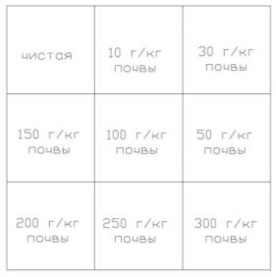
Рисунок 5.1 – Схема опыта

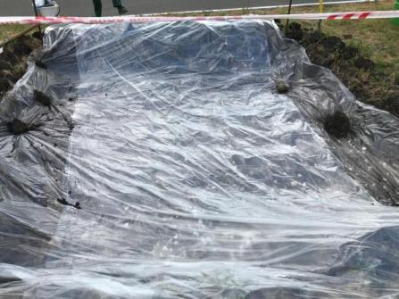
Рисунок 5.2 – Изоляция дна опытного участка полиэтиленовой пленкой

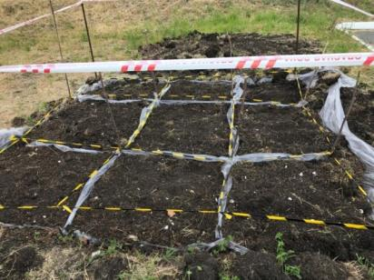
Рисунок 5.3 – Фото делянок
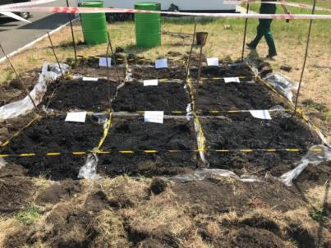
Рисунок 5.4 – Фото по окончанию работ
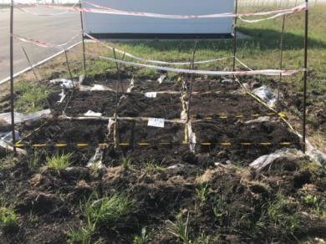
Рисунок 5.5 – Фото делянок через 60 дней выдержки
Площадка переработки нефтесодержащих отходов на Кулешовском месторождении
Тип почвы: черноземы южные.
Дата проведения полевого опыта: 16 июля 2018 г.
Методика закладки опыта: подготовлен опытный участок размером 3,0 × 3,0 м. На дне участка размещена полиэтиленовая пленка, для исключения проникновения нефти в нижележащие слои. С помощью мерной ленты участок был разбит на делянки размером 1,0 × 1,0 м. Делянки между собой отделены двойной полиэтиленовой пленкой на глубину 30 см. На каждую делянку было вылито расчетное количество нефти согласно схеме опыта. После этого все делянки были перекопаны лопатой на глубину 20 см. В качестве загрязнителя использована сырая нефть с Кулешовского месторождения АО «Самаранефтегаз».
В опыте отобраны почвенные образцы на проведение агрохимических и токсикологических анализов через 60 дней после загрязнения. Для отбора почвенных образцов для проведения лабораторного исследования результатов полевого опыта был осуществлен выезд на площадку 12.09.2018 г.
Фотоотчет и схема опыта для данной площадки представлены на рисунках 5.6-5.9.
Рисунок 5.6 – Схема опыта
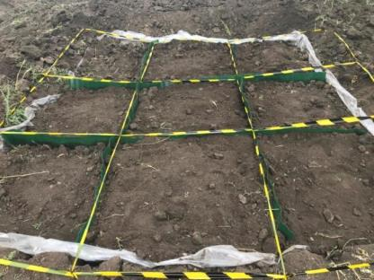
Рисунок 5.7 – Фото делянок
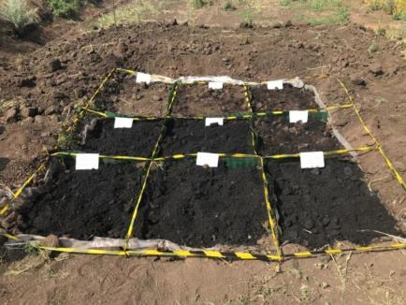
Рисунок 5.8 – Фото по окончанию работ
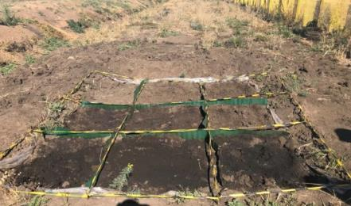
Рисунок 5.9 – Фото делянок через 60 дней выдержки

Площадка переработки замазученных грунтов на Михайловско-Коханском месторождении
Тип почвы: черноземы типичные.
Дата проведения полевого опыта: 23 июля 2018 г.
Методика закладки опыта: подготовлен опытный участок размером 2,0 × 5,0 м. На дне участка размещена полиэтиленовая пленка, для исключения проникновения нефти в нижележащие слои. С помощью мерной ленты участок был разбит на делянки размером 2,0 × 1,0 м для чистой (фоновой) делянки и на 1,0 × 1,0 м для загрязняемых участков. Делянки между собой отделены двойной полиэтиленовой пленкой на глубину 30 см. На каждую делянку было вылито расчетное количество нефти согласно схеме опыта. После этого все делянки были перекопаны лопатой на глубину 20 см. В качестве загрязнителя использована сырая нефть с Михайловско-Коханского месторождения АО «Самаранефтегаз».
В опыте отобраны почвенные образцы на проведение агрохимических и токсикологических анализов через 60 дней после загрязнения. Для отбора почвенных образцов для проведения лабораторного исследования результатов полевого опыта был осуществлен выезд на площадку 20.09.2018 г.
Фотоотчет и схема опыта для данной площадки представлены на рисунках 5.10-5.13.
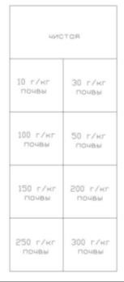
Рисунок 5.10 – Схема опыта

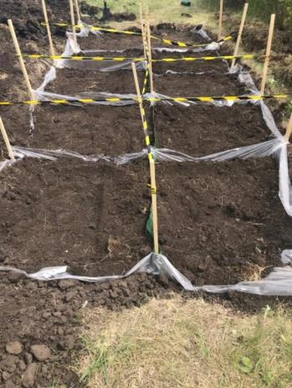
Рисунок 5.11 – Фото делянок

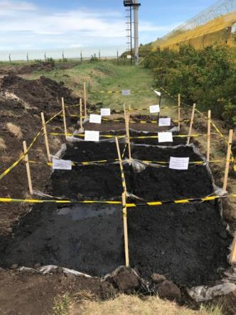
Рисунок 5.12 – Фото по окончанию работ

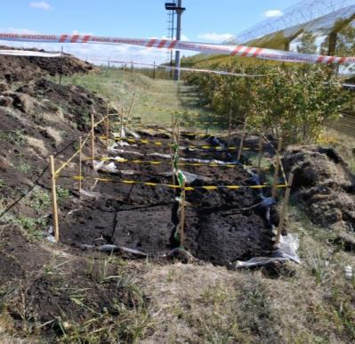
Рисунок 5.13 – Фото делянок через 60 дней выдержки

Лабораторный опыт
Задача опыта – изучить влияние различных уровней загрязнения нефтью на выбранных типах почв на их биологические свойства в условиях модельного опыта.
Лабораторный опыт проведен с почвой, искусственно загрязненной сырой нефтью. В опыте изучалось 8 уровней загрязнения (с очень низкого до очень высокого). Лабораторные условия позволили выявить их действие на загрязненную почву в чистом виде, так как было исключено действие посторонних факторов: растений, бокового и грунтового притока и оттока влаги, неравномерного воздействия ветра, солнца и т.д.
Схема лабораторного опыта:
1. Абсолютный контроль (без нефти);
2. Загрязнение нефтью – 10 г/кг почвы;
3. Загрязнение нефтью – 30 г/кг почвы;
4. Загрязнение нефтью – 50 г/кг почвы;
5. Загрязнение нефтью – 100 г/кг почвы;
6. Загрязнение нефтью – 150 г/кг почвы;
7. Загрязнение нефтью – 200 г/кг почвы;
8. Загрязнение нефтью – 250 г/кг почвы;
9. Загрязнение нефтью – 300 г/кг почвы.
Методика закладки опыта
Для проведения лабораторного опыта с опытных площадок из слоя 0-30 см были отобраны образцы незагрязненной и загрязненных почв в соответствии со схемой опыта. Пробы отобраны в стеклянные сосуды емкостью 3,0 литра. Почва в сосудах компостировалась в лаборатории в течение двух месяцев в условиях оптимальной влажности и температуры (+ 18 ÷ + 22°С). Из каждого сосуда через 60 дней компостирования взяты почвенные образцы на проведение в них физико-химических и токсикологических анализов.
Химические и физико-химические показатели почв, незагрязненных нефтепродуктами, приведены в таблице 5.1.2.1.

Таблица 5.1.2.1 – Химические и физико-химические свойства почв, незагрязненных нефтепродуктами
Физико-химические свойства |  |  |  |  |  | Нефтепродукты, мг/кг | Хлориды ммоль/100 г
Зольность, % | рН | Р₂О₅, % | К₂О, ммоль/100 г | N-NH₄, мг/кг | N-NO₃, мг/кг | Нефтепродукты, мг/кг | Хлориды ммоль/100 г
Черноземы обыкновенные
85,58 | 7,94 | <0,01 | 44,10 | 5,97 | <2,5 | 216,0±54,0 | 0,20
Черноземы южные
85,80 | 7,87 | <0,01 | 46,60 | 5,60 | 6,90 | 310,0±78,0 | 0,25
Черноземы типичные
83,50 | 7,8 | <0,01 | 44,20 | 6,00 | 4,10 | 240,0±60,0 | 0,30

Данные показатели являются типичными для выбранных типов почв, для которых разрабатываются нормативы ДОСНП.
Дополнительно проведен лабораторный опыт с почвой, искусственно загрязнённой товарной нефтью в лабораторных условиях, с более низкими степенями загрязнения нефтепродуктами. Опыт заложен в ноябре 2018 года в стеклянных сосудах ёмкостью 3 литра, в которых было размещено одинаковое количество почвы, взятой из незагрязнённого верхнего слоя (0-30 см). Почва не компостировалась.
Схема дополнительного лабораторного опыта:
1. Абсолютный контроль (без нефти);
2. Загрязнение нефтью – 2 г/кг почвы;
3. Загрязнение нефтью – 3 г/кг почвы;
4. Загрязнение нефтью – 4 г/кг почвы.

Методика проведения анализов
Почвенные образцы отобраны по ГОСТ 17.4.3.01-83 (протоколы отбора проб почв приводятся в приложении Б) и проанализированы в Федеральном государственном бюджетном учреждении «Центр лабораторного анализа и технических измерений по Приволжскому федеральному округу» (ФГБУ «ЦЛАТИ по ПФО») по следующим методикам:
1. Определение массовой доли нефтепродуктов методом ИК-спектометрии, ПНД Ф 16.1:2.2.22-98.
2. рН солевой вытяжки – потенциометрическим методом, ГОСТ 26423-85.
3. Валовый фосфор – фотометрическим методом, ГОСТ 26261-84.
4. Обменный калий – атомно-абсорбционным методом, ГОСТ 26427-85.
5. Обменный аммоний – фотометрическим методом, ГОСТ 26489-85.
6. Нитраты – фотометрическим методом, ГОСТ 26488-85.
7. Зольность – гравиметрическим методом, ГОСТ 27784-88.
8. Хлориды – аргентометрическим методом, ГОСТ 26425-85 п.1.
9. Определение острого токсичного действия с использованием тест-объекта – Dafnia magna Straus, ФР.1.39.2007.03222.
10. Определение острого токсичного действия с использованием тест-объекта – Scenedesmus guadricauda, ФР.1.39.2007.03223.
Исследования проведены в 2-х кратной повторности. Аттестат аккредитации лаборатории представлен в приложении В. Протоколы с результатами лабораторного анализа приводятся в приложении Г. Полученные данные подвергнуты статистической обработке методами дисперсионного и регрессионного анализа при помощи программы Microsoft Excel.

Агроклиматические условия
Климат Самарской области умеренный, внутриконтинентальный со среднегодовой температурой воздуха +3,8ºС, средней температурой января – 13,9ºС, средней температурой июля +20,1ºС.
Типично невысокое давление воздуха и активная циклоническая деятельность. Зима холодная и продолжительная, лето жаркое с частыми засухами, с большими колебаниями температуры и неустойчивостью погоды. Осень и весна продолжительны и хорошо выражены. Снежный покров и ледостав на водоемах устанавливается во второй-третьей декаде ноября. Таяние снегов и вскрытие рек обычно происходит в первой декаде апреля. В год выпадает около 400 мм осадков.
Температурный режим Самарской области по месяцам представлен в таблице 5.2.1.

Таблица 5.2.1 – Температурный режим Самарской области
Температура по месяцам, ⁰С |  |  |  |  |  |  |  |  |  |  |  | Год
I | II | III | IV | V | VI | VII | VIII | IX | X | XI | XII | Год
-9,8 | -10,9 | -6,1 | 6,0 | 15,4 | 14,7 | 21,3 | 20,4 | 13,5 | 7,4 | -0,6 | -3,8 | 5,6

Средняя годовая температура воздуха колеблется в пределах от +3,1 С на севере до +5,0° С на юге и западе области.
Среднее количество осадков по Самарской области приводится в таблице 5.2.2.

Таблица 5.2.2 – Среднее количество осадков по Самарской области
Среднее количество осадков по месяцам, мм |  |  |  |  |  |  |  |  |  |  |  | Год
I | II | III | IV | V | VI | VII | VIII | IX | X | XI | XII | Год
67 | 18 | 7 | 20 | 30 | 80 | 79 | 53 | 7 | 82 | 21 | 31 | 495

Температурный режим и количество осадков не равномерны по территории области, на них оказывают влияние и рельеф, и близость искусственных водоемов (водохранилищ), и другие естественные (природные) факторы. Годовая сумма выпадающих осадков распределяется неравномерно и изменяется от 361 мм на юго-востоке области до 495 мм на северо-востоке.
Близость безводных азиатских полупустынь сказывается на климате южных регионов области, что выражается в периодических засухах. Это же обстоятельство делает значительные земельные угодья области зоной рискованного земледелия.
Устойчивый снежный покров образуется, чаще всего, в третьей декаде ноября и держится обычно до первой декады апреля. Наибольшая декадная высота снежного покрова наблюдается в начале марта и составляет 33 см. Максимальная высота снежного покрова по данным многолетних наблюдений достигала 67 см.
Ветровой режим характеризуется значительной изменчивостью по сезонам. Повторяемость ветров различных направлений по среднемноголетним данным иллюстрирует роза ветров (рис. 5.11) Зимой преобладают ветры восточного и юго-западного направления, летом преобладают ветры северного, западного, северо-западного направлений.
Наибольшая средняя скорость ветра на рассматриваемой территории отмечается в марте, наименьшая – в летние месяцы. Чаще всего наблюдаются ветры со скоростями 2-5 м/с – 50%, со скоростями 6-10 м/с – 22%, со скоростями 0-1 м/с – 19%, со скоростями 11-15 м/с – 7% случаев, более сильные ветры – в 2% случаев.
Большие скорости ветра от 4 до 6 м/с наблюдаются в дневные часы, а меньшие от 2,5 до 5 м/с в ночные. При этом в теплый сезон отличия скоростей ветра в зависимости от времени суток намного существенней, чем в холодное время.
Штиль – 3%
- роза повторяемости ветров по направлениям за май-октябрь
- роза повторяемости ветров по направлениям за год

Рисунок 5.11 – Повторяемость ветров различных направлений
(по среднемноголетним данным)

Относительная влажность воздуха на рассматриваемой территории в холодное время года высокая, преобладающие значения составляют 82-86%. В теплый период относительная влажность составляет 50-60% днем; в ночное и утреннее время она несколько выше – 65-70%.
В условиях высокой влажности, слабого ветра и атмосферной инверсии образуются туманы. Чаще туманы наблюдаются осенью и зимой, число их, в среднем, составляет 15-20 случаев в месяц. Летом туманы наблюдаются много реже (1-2 случая в месяц), и продолжительность этого явления в теплый период года весьма невелика (чаще всего, до 3 часов).
Самарская область характеризуется значительной неоднородностью почвенного покрова, что связано с ее расположением в двух природно-климатических зонах – лесостепной и степной.
Почвенный покров лесостепной зоны представлен в основном выщелоченными и типичными черноземами, среди последних значительные площади занимают остаточно-карбонатные. Относительно небольшое распространение имеют оподзоленные черноземы и серые лесные почвы.
Почвенный покров степной зоны представлен, преимущественно, обыкновенными и южными черноземами, реже – темно-каштановыми почвами, солонцами и их комплексами.
Абсолютное большинство почв области (до 80%) имеют глинистый и тяжелосуглинистый механический состав. Почвы среднесуглинистого механического состава составляют около 11% территории области, легкие почвы (легкосуглинистые и супесчаные) – 7% и песчаные – всего 2%. В лесостепной зоне в механическом составе почв нередко наблюдается присутствие крупнообломочного материала в виде щебня и камня. Южная часть области – ковыльно-типчаковые степи – распаханы и в естественном состоянии практически отсутствуют. В поймах рек – луга, преимущественно заливные.
В структуре земельного фонда области наибольший удельный вес занимают земли сельскохозяйственного назначения – 76,0% и земли лесного фонда – 10,3%. На долю земель населенных пунктов приходится 6,7%, земель промышленности, транспорта и иного специального назначения – 1,3%, земель особо охраняемых территорий – 2,6%. Водный фонд области включает в себя поверхностные водные объекты, а также земли, выделенные под полосы отвода гидротехнических и иных сооружений, необходимые для использования водных объектов и составляет 3,1%. На долю земель запаса приходится 0,01% территории области.

Химические и физико-химические свойства выбранных типов почв
Почвы – самостоятельное особое тело природы, такое же, как минералы, растения и животные. Классификация почв основывается на признаках, свойствах и особенностях их генезиса. Основной единицей классификации почв является тип почв. Под типом почв понимают почвы, образованные в одинаковых условиях и обладающие сходными строением и свойствами. Каждый тип почв последовательно подразделяются на подтипы, виды и разновидности.
Самарская область характеризуется значительной неоднородностью почвенного покрова, что связано с ее расположением в двух природно-климатических зонах – лесостепной и степной.
Почвенный покров лесостепной зоны представлен в основном выщелоченными и типичными черноземами, среди последних значительные площади занимают остаточно-карбонатные. Относительно небольшое распространение имеют оподзоленные черноземы и серые лесные почвы.
Почвенный покров степной зоны представлен, преимущественно, обыкновенными и южными черноземами, реже – темно-каштановыми почвами, солонцами и их комплексами.
Абсолютное большинство почв области (до 80%) имеют глинистый и тяжелосуглинистый механический состав. Почвы среднесуглинистого механического состава составляют около 11% территории области, легкие почвы (легкосуглинистые и супесчаные) – 7% и песчаные – всего 2%. В лесостепной зоне в механическом составе почв нередко наблюдается присутствие крупнообломочного материала в виде щебня и камня. Южная часть области – ковыльно-типчаковые степи – распаханы и в естественном состоянии практически отсутствуют. В поймах рек – луга, преимущественно заливные.
Из всех типов почв, встречающихся на территории Самарской области, для разработки Нормативов выбраны черноземы обыкновенные, чернозем южные и черноземы типичные, как наиболее распространенные типы почв для Самарской области, и наиболее часто встречающиеся на объектах АО «Самаранефтегаз».

Черноземы типичные
По механическому составу преобладают глинистые и тяжелосуглинистые разновидности. В почвенной массе значительный процент (30-44%) приходится на илистую фракцию.
Высокое содержание гумуса отмечается как в пахотном слое, так и во всем гумусовом горизонте. Среднее содержание гумуса в пахотном слое – 7-8% с постепенным убыванием до 3,5-4%. Валовые запасы гумуса в метровом слое – 599-919 т/га. Доминируют среднегумусные среднемощные разновидности. Поглощающий комплекс достигает значения 45-50 мг-экв на 100 г твердой фазы почвы, практически полностью насыщен кальцием и магнием. Для типичных черноземов характерно преобладание гуминовых кислот (ГК) над фульвокислотами (ФК) – (ГК:ФК – 1,1-1,2). Реакция почв в верхних горизонтах близка к нейтральной, в карбонатных - слабощелочная. Гидролитическая кислотность – от 0,6 до 4,8 мг-экв на 100 г почвы.
Это богатая питательными веществами, с прочной зернистой структурой почва, с благоприятными водным и воздушным режимами. Высшими показателями отличаются типичные черноземы лесостепи Высокого Заволжья. В целом типичные черноземы обладают высоким природным плодородием.

Черноземы обыкновенные
По морфологии аналогичны типичным.
По механическому составу преобладают глинистые и тяжелосуглинистые разновидности.
Средние показатели содержания гумуса в пахотном слое – 7%. Валовые запасы гумуса в метровом слое – 411-685 т/га. Групповой состав гумуса характерен преобладанием группы гуминовых кислот (ГК:ФК – равно 1,2). pH солевой вытяжки изменяется от 6,0 до 7,1. Средняя сумма поглощенных оснований – 47,5 мг-экв на 100 г почвы. Кроме кальция и магния в составе поглощенных оснований обычно присутствуют в очень малых величинах калий и натрий. Гидролитическая кислотность колеблется от 0,7 до 4,9 мг-экв на 100 г почвы.
Общая порозность от 56-59% в пахотном слое с глубиной уменьшается до 43-44%. Водопроницаемость оценивается как хорошая. Валовые запасы гумуса и основных элементов питания растений делают обыкновенные черноземы почвами потенциально богатыми. Они имеют самую высокую обеспеченность подвижными формами азота и калия и низкую – фосфора. Подвижность азота растет с запада на восток, а фосфора – снижается, в то же время подвижность калия растет с севера на юг и снижается с запада на восток.
Обыкновенные черноземы характеризуются относительно высоким естественным плодородием, но они имеют более низкую, чем типичные черноземы качественную оценку. Основным вопросом повышения плодородия этих почв является улучшение их водного режима.

Черноземы южные
Формируются в условиях неглубокого и неустойчивого увлажнения атмосферными осадками. В пределах области по механическому составу преобладают пылевато-глинистые разновидности. Физическая глина в пахотном горизонте глинистых почв составляет в среднем 63,1%, в тяжелосуглинистых – 51,5-58%.
Содержание гумуса в пахотном слое 4-6%. Валовые запасы гумуса в метровом слое – 209-312 т/га. Отношение гуминовых кислот к фульвокислотам – 1,1 -1,2. Сумма обменных оснований в верхнем горизонте - 33,6-44,8 мг-экв на 100 г почвы, а средняя – 38,3 мг-экв. Среди обменных оснований преобладает кальций, количество магния меньше в 4-10 раз, но присутствует и небольшое количество натрия. Реакция почвенной среды щелочная с pH – 7,0. Наличие карбонатов наблюдается уже в нижней половине гумусового горизонта, где отмечается уплотнение и вертикальная трещиноватость. Иногда на глубине 150-200 см наблюдаются гипсовые мелкие друзы и тонкие мучнистые присыпки. Гидролитическая кислотность изменяется от 0,3 до 1,2 мг-экв на 100 г почвы.
Южные черноземы наиболее обеднены подвижным фосфором (20-26 т/га) при высокой обеспеченности калием (194-277 т/га). Радикальным методом улучшения водного режима почв является орошение. Предельная полевая влагоемкость довольно высокая (30-35%). Водопроницаемость оценивается как хорошая.
Южные черноземы характеризуются наиболее низким потенциальным плодородием среди других подтипов черноземов. Пахотные угодья на этих почвах имеют среднее и ниже среднего качество.

Свойства нефти как загрязнителя почв
Нефть – это жидкая осадочная органогенная горючая порода, которая образуется на глубине 1-2 км. Она представляет собой маслянистую жидкость черного, реже темно-коричневого цвета, со специфическим запахом. Ее плотность колеблется от 0,87 до 0,97 г/см³, вязкость при 20°С составляет 54,8 сПа, температура застывания – минус 8°С, теплота сгорания 43,7-46,2 МДж/кг (10400-11000 ккал/кг). Она состоит из сложной смеси почти 1000 индивидуальных жидких, небольшого количества твердых и газообразных соединений различной молекулярной массы, большую часть из которых составляют углеводороды (80-90%масс.). Углеводороды, входящие в состав нефти, можно разделить на три группы: 1) предельные углеводороды с прямой или разветвленной цепью (в нефти встречаются почти все гомологические члены ряда метана); 2) пяти- и шестичленные циклоалканы (нафтены) и их гомологи; 3) ароматические углеводороды (бензол и его гомологи).
Элементный состав нефти состоит в основном из углерода – 83-87 %, водорода – 12-14 %, серы – 0,01-6 %, кислорода – 0,005-0,35 %, азота – 0,001-1,8 % и незначительного количества минеральных элементов, содержание которых не превышает 0,1 %. Всего в нефти обнаружено более 50 элементов [10].
По фракционному составу в нефти выделяют легкие фракции (начало кипения 200 °С), средние (200-400 °С) и тяжелые (более 400 °С).
В легких фракциях преобладают метановые углеводороды (алканы), циклоалканы и ароматические углеводороды (арены – CnHm). Это наиболее подвижная часть нефти оказывает наркотическое и токсическое действие на живые организмы. Легкая фракция хорошо мигрирует по почвенному профилю и водоносным горизонтам, расширяя ареал первоначального загрязнения. На поверхности именно она, в первую очередь, подвергается физико-химическим процессам разложения. По данным Ю.И. Пиковского (1988) значительная часть этой фракции (от 20 до 40 %) разлагается и улетучивается из почвы уже в первые месяцы после загрязнения [11].
Одним из значительных компонентов тяжелой фракции нефти являются твердые метановые углеводороды (парафины), содержание которых может достигать 15-20 %. Метановые углеводороды с числом углеродных атомов С₁₂-С₂₇ состоят из нормальных алканов и изоалканов (с разветвленной цепью). Парафины содержатся практически во всех видах нефти. По их содержанию выделяются три группы нефти: малопарафиновые (парафина – до 1,5 %), парафиновые (1,5-6,0 %), высокопарафиновые (более 6). Токсичность парафинов выражена гораздо слабее. Твердый парафин не токсичен, но вследствие высоких температур застывания (+18°С и выше) и растворимости в нефти (+40°С), в условиях земной поверхности он переходит в твердое состояние, лишая нефть подвижности. В результате того, что твердый парафин очень трудно разрушается, с трудом окисляется на воздухе, он может на долго «запечатать» все поры почвенного покрова, лишив почву свободного влагообмена и дыхания. Это в первую очередь приводит к полной деградации биоценоза.
Практически все виды нефти содержат значительное количество циклических углеводородов. Они представлены нафтеновыми и ароматическими соединениями. Нафтеновые углеводороды представляют кольцо из радикалов –СН2- с насыщенными связями. Часто в одном или нескольких радикалах вместо одного атома водорода присоединена цепочка алкана разной длины. Содержание нафтеновых углеводородов изменяется от 35 до 65 %. Сведений о токсичности нафтенов почти не имеется. Вместе с тем имеются данные о них как стимулирующих веществах при действии на живые организмы.
Нефть содержит большое количество высокомолекулярных неуглеводородных соединений – нефтяных смол и асфальтенов (продуктов конденсации смол). Содержание этой фракции может достигать 10-20 %. Смолы и асфальтены содержат основную часть микроэлементов нефти, таких как стронций, медь, никель, кобальт, молибден, серебро, хром, скандий, свинец, ванадий, олово, цинк, марганец и другие. Общее содержание микроэлементов в нефти – сотые и десятые доли процента. С экологической позиции микроэлементы можно подразделить на 2 группы:
1. Нетоксичные и малоактивные микроэлементы нефти: Si, Fe, Al, Mn, Ca, Mg, P. Они составляют большую часть золы нефти.
2. Токсичные микроэлементы нефти: V, Ni, Co, Pb, Cu, U, As, Hg, Mo и другие. Среди токсичных металлов, концентрирующихся в смо¬лах и асфальтенах, наиболее распространены V и Ni (V-0,04 % на нефть, Ni-0, 01 %).
Вредное экологическое влияние самих смолисто-асфальтеновых компонентов на почвенные экосистемы заключается не в химической токсичности, а в значительном изменении водно-физических свойств почв. Смолистые вещества очень чувствительны к элементарному кислороду и активно присоединяют его. На воздухе смолистая фракция быстро густеет, теряет подвижность. Вероятно, часть высокомолекулярных компонентов дезинтегрируется, частично минерализуется, другая часть уплотняется и остается в почве в виде прочного органо-минерального комплекса [10].
Сера (элементная) и ее соединения (сероводород, меркаптаны, дающие резкий, устойчивый неприятный запах, тимол, тиофен, сульфиды и дисульфиды) является нежелательной примесью, содержащейся в нефти. Они вызывают коррозию металлических труб и аппаратуры для переработки нефти [12]. Нефть, в зависимости от количества серы, подразделяют на не сернистую (содержание серы до 0,2 %), малосернистую (0,2-1 %), сернистую (1-3 %) и высокосернистую (более 3 %). Сероводород и меркаптаны особенно токсичны для живых организмов [13].
В сырой нефти содержится значительное количество воды, в которой растворены различные минеральные соли и газообразные углеводороды (от С₁ до С₅). После очистки нефти от этих веществ она становиться товарной и ее транспортируют потребителям и подвергают дальнейшей переработке. По устойчивости к биодеградации в почве нефть подразделяется на 5 групп, которые представлены в таблице 5.4.1 [14].

Таблица 5.4.1 – Классификация компонентов нефти по их способности к биодеградации
Группа | Отношение к воздействию микроорганизмов | Степень биодеградации, % к исходному  содержанию | Компоненты нефти
I | высокочувствительные | 80-100 | н-алканы, изоалканы
II | чувствительные | 60-80 | циклоалканы с 1, 5 и 6 кольцами,  S-ароматические,  моноароматические УВ
III | умерено  чувствительные | 45-60 | циклоалканы с 3 и 4 кольцами, ди- и триароматические УВ
IV | Устойчивые | 30-45 | тетраароматические УВ, стераны, тритерпаны, нафтеноароматические УВ
V | высокоустойчивые | 0-30 | пентаароматические УВ, асфальтены, смолы

Описание окружающей среды, которая может быть затронута намечаемой хозяйственной и иной деятельности по альтернативным вариантам
Раздел оценки воздействия на окружающую среду не разрабатывался, так как негативное воздействие на окружающую среду от намечаемой хозяйственной и иной деятельности в результате ее реализации отсутствует.

Предварительная оценка воздействия на окружающую среду

Результаты исследований

Лабораторный опыт
Лабораторный опыт был проведен в июне-сентябре и декабре 2018 года с искусственно загрязненной нефтью почвой.
Главной целью исследований в опыте являлось изучение влияния различных уровней загрязнения нефтью почвы на ее биологические свойства в модельных (искусственно созданных) условиях, которые исключали действие посторонних факторов. Именно эти условия позволили наиболее объективно выявить эти закономерности (в «чистом виде»). Результаты анализа представлены в таблице 7.1.1.1.

Таблица 7.1.1.1 – Изменение агрохимических показателей почвы под действием различных доз загрязнения нефтью (через 60 дней после загрязнения)
Доза нефти | Физико-химические свойства |  |  |  |  |  | Нефтепродукты, мг/кг | Хлориды ммоль/100 г
Доза нефти | Зольность, % | рН | Р₂О₅, % | К₂О, ммоль/100 г | N-NH₄, мг/кг | N-NO₃, мг/кг | Нефтепродукты, мг/кг | Хлориды ммоль/100 г
Черноземы обыкновенные
Без нефти | 85,58 | 7,94 | <0,01 | 44,10 | 5,97 | <2,5 | 216,0±54,0 | 0,20
Нефть – 10 г/кг | 82,30 | 7,90 | 0,03 | 53,70 | 5,70 | 5,60 | 21671,0±5418,0 | <0,05
Нефть – 30 г/кг | 79,30 | 7,90 | 0,03 | 61,30 | 5,90 | 7,80 | 57298,0±14325,0 | 0,16
Нефть – 50 г/кг | 80,80 | 7,30 | 0,02 | 49,80 | 5,60 | 6,50 | 67328,0±16832,0 | 0,17
Нефть – 100 г/кг | 78,30 | 7,40 | 0,03 | 52,10 | 5,60 | 6,80 | 92754,0±23189,0 | <0,05
Нефть – 150 г/кг | 82,70 | 7,20 | 0,03 | 60,0 | 5,80 | 9,25 | 111837,00 | <0,05
Нефть – 200 г/кг | 83,40 | 7,50 | 0,02 | 54,2 | 5,90 | 8,37 | 118472,00 | 0,42
Нефть – 250 г/кг | 77,20 | 6,90 | 0,02 | 64,30 | 5,50 | 7,30 | 140021,00 | 0,30
Нефть – 300 г/кг | 79,80 | 7,10 | 0,02 | 66,20 | 5,50 | 8,20 | 165318,00 | 0,55
Черноземы южные
Без нефти | 85,80 | 7,87 | <0,01 | 46,60 | 5,60 | 6,90 | 310,0±78,0 | 0,25
Нефть – 10 г/кг | 84,40 | 7,90 | 0,04 | 52,7 | 5,80 | 4,30 | 20785,0±5196,0 | <0,05
Нефть – 30 г/кг | 70,70 | 7,80 | 0,03 | 64,5 | 5,50 | 7,50 | 51799,0±12950,0 | <0,05
Нефть – 50 г/кг | 80,70 | 7,20 | 0,03 | 59,3 | 5,60 | 12,0 | 65605,0±12950,0 | <0,05
Нефть – 100 г/кг | 75,80 | 7,30 | 0,03 | 67,30 | 5,80 | 10,70 | 94869,0±23717,0 | <0,05
Нефть – 150 г/кг | 73,60 | 6,60 | 0,03 | 55,30 | 6,0 | 6,80 | 112073,00 | 0,15
Нефть – 200 г/кг | 77,70 | 7,60 | 0,03 | 63,40 | 6,0 | 3,20 | 121402,00 | 0,65
Нефть – 250 г/кг | 72,40 | 6,20 | 0,03 | 71,20 | 5,50 | 6,90 | 139071,00 | 0,30
Нефть – 300 г/кг | 72,20 | 7,90 | 0,04 | 68,50 | 5,50 | 10,90 | 163511,00 | 0,40
Черноземы типичные
Без нефти | 83,50 | 7,80 | <0,01 | 44,20 | 6,00 | 4,10 | 240,0±60,0 | 0,30
Нефть – 10 г/кг | 82,10 | 7,80 | 0,02 | 57,20 | 6,10 | 5,90 | 23520,0±5880,0 | 0,12
Нефть – 30 г/кг | 75,60 | 7,60 | 0,03 | 62,20 | 5,90 | 12,40 | 61380,0±15345,0 | 0,17
Нефть – 50 г/кг | 85,30 | 7,70 | 0,03 | 68,10 | 6,10 | 13,0 | 69074,0±17268,0 | 0,24
Нефть – 100 г/кг | 78,10 | 7,90 | 0,02 | 54,0 | 6,50 | 9,80 | 91037,0±22759,0 | 0,30
Нефть – 150 г/кг | 74,0 | 7,60 | 0,03 | 59,10 | 6,90 | 12,9 | 110196,00 | 0,70
Нефть – 200 г/кг | 76,10 | 7,80 | 0,03 | 65,50 | 6,00 | 14,60 | 114476,00 | 0,54
Нефть – 250 г/кг | 83,20 | 7,90 | 0,03 | 69,0 | 5,80 | 8,40 | 134661,00 | 0,30
Нефть – 300 г/кг | 81,20 | 7,80 | 0,03 | 63,10 | 6,10 | 10,10 | 160661,00 | 0,41
Наиболее объективным показателем, характеризующим общее экологическое состояние территории, являются результаты токсикологического тестирования водных вытяжек из загрязненных почв на гидробионтах. В качестве объектов тестирования выбраны Dafnia magna Straus, Scenedesmus guadricauda. Они являются стандартными, наиболее распространенными, общепринятыми тест-объектами и на них имеются гостированные методики определения токсичности почв. Результаты токсикологического тестирования приведены в таблицах 7.1.1.2 и 7.1.1.3.

Таблица 7.1.1.2 – Определение токсичности с использованием тест-объекта Dafnia magna Straus
Содержание  нефтепродуктов, мг/кг | Результат анализа | Оценка
Черноземы обыкновенные
0 | - | не оказывает острое токсическое действие
21671,00 | Наличие, БКР 8 | оказывает острое токсическое действие
57298,00 | Наличие, БКР 17 | оказывает острое токсическое действие
67328,00 | Наличие, БКР 25 | оказывает острое токсическое действие
92754,00 | Наличие, БКР 31 | оказывает острое токсическое действие
111837,00 | Наличие, БКР 37 | оказывает острое токсическое действие
118472,00 | Наличие, БКР 42 | оказывает острое токсическое действие
140021,00 | Наличие, БКР 50 | оказывает острое токсическое действие
165318,00 | Наличие, БКР 60 | оказывает острое токсическое действие
Черноземы южные
0 | - | не оказывает острое токсическое действие
20785,00 | Наличие, БКР 6 | оказывает острое токсическое действие
51799,00 | Наличие, БКР 20 | оказывает острое токсическое действие
65605,00 | Наличие, БКР 23 | оказывает острое токсическое действие
94869,00 | Наличие, БКР 33 | оказывает острое токсическое действие
112073,00 | Наличие, БКР 35 | оказывает острое токсическое действие
121402,00 | Наличие, БКР 39 | оказывает острое токсическое действие
139071,00 | Наличие, БКР 44 | оказывает острое токсическое действие
163511,00 | Наличие, БКР 58 | оказывает острое токсическое действие
Черноземы типичные
0 | - | не оказывает острое токсическое действие
23520,00 | Наличие, БКР 7 | оказывает острое токсическое действие
61380,00 | Наличие, БКР 19 | оказывает острое токсическое действие
69074,00 | Наличие, БКР 23 | оказывает острое токсическое действие
91037,00 | Наличие, БКР 30 | оказывает острое токсическое действие
110196,00 | Наличие, БКР 40 | оказывает острое токсическое действие
114476,00 | Наличие, БКР 42 | оказывает острое токсическое действие
134661,00 | Наличие, БКР 50 | оказывает острое токсическое действие
160661,00 | Наличие, БКР 55 | оказывает острое токсическое действие

Таблица 7.1.1.3 – Определение токсичности с использованием тест-объекта Scenedesmus guadricauda
Содержание  нефтепродуктов, мг/кг | Результат анализа | Оценка
Черноземы обыкновенные
0 | - | не оказывает острое токсическое действие
21671,00 | Наличие, БКР 7 | оказывает острое токсическое действие
57298,00 | Наличие, БКР 16 | оказывает острое токсическое действие
67328,00 | Наличие, БКР 25 | оказывает острое токсическое действие
92754,00 | Наличие, БКР 30 | оказывает острое токсическое действие
111837,00 | Наличие, БКР 35 | оказывает острое токсическое действие
118472,00 | Наличие, БКР 40 | оказывает острое токсическое действие
140021,00 | Наличие, БКР 48 | оказывает острое токсическое действие
165318,00 | Наличие, БКР 60 | оказывает острое токсическое действие

Продолжение таблицы 7.1.1.3
Содержание  нефтепродуктов, мг/кг | Результат анализа | Оценка
Черноземы южные
0 | - | не оказывает острое токсическое действие
20785,00 | Наличие, БКР 5 | оказывает острое токсическое действие
51799,00 | Наличие, БКР 20 | оказывает острое токсическое действие
65605,00 | Наличие, БКР 23 | оказывает острое токсическое действие
94869,00 | Наличие, БКР 32 | оказывает острое токсическое действие
112073,00 | Наличие, БКР 35 | оказывает острое токсическое действие
121402,00 | Наличие, БКР 38 | оказывает острое токсическое действие
139071,00 | Наличие, БКР 44 | оказывает острое токсическое действие
163511,00 | Наличие, БКР 58 | оказывает острое токсическое действие
Черноземы типичные
0 | - | не оказывает острое токсическое действие
23520,00 | Наличие, БКР 7 | оказывает острое токсическое действие
61380,00 | Наличие, БКР 19 | оказывает острое токсическое действие
69074,00 | Наличие, БКР 22 | оказывает острое токсическое действие
91037,00 | Наличие, БКР 30 | оказывает острое токсическое действие
110196,00 | Наличие, БКР 40 | оказывает острое токсическое действие
114476,00 | Наличие, БКР 42 | оказывает острое токсическое действие
134661,00 | Наличие, БКР 48 | оказывает острое токсическое действие
160661,00 | Наличие, БКР 55 | оказывает острое токсическое действие

Для проверки результатов, полученных в лабораторном опыте, в летний период 2018 года по аналогичной схеме был проведен полевой опыт.
Дополнительно проведен лабораторный опыт с почвой, искусственно загрязнённой товарной нефтью в лабораторных условиях, с более низкими степенями загрязнения нефтепродуктами. Результаты анализа представлены в таблице 7.1.1.4. Результаты токсикологического тестирования приведены в таблицах 7.1.1.5 и 7.1.1.6.

Таблица 7.1.1.4 – Изменение агрохимических показателей почвы под действием различных доз загрязнения нефтью (через 60 дней после загрязнения)
Доза нефти | Физико-химические свойства |  |  |  |  |  | Нефтепродукты, мг/кг | Хлориды ммоль/100 г
Доза нефти | Зольность, % | рН | Р₂О₅, % | К₂О, ммоль/100 г | N-NH₄, мг/кг | N-NO₃, мг/кг | Нефтепродукты, мг/кг | Хлориды ммоль/100 г
Черноземы обыкновенные
Без нефти | 74,60 | 7,50 | <0,01 | 54,10 | 5,60 | 5,20 | 420,0±100,0 | 0,20
Нефть – 2 г/кг | 76,20 | 7,70 | 0,02 | 69,00 | 5,80 | 7,50 | 4410,0±1100,0 | <0,05
Нефть – 3 г/кг | 75,40 | 7,80 | 0,03 | 71,20 | 5,50 | 7,90 | 5860,0±1460,0 | <0,05
Нефть – 4 г/кг | 79,80 | 8,00 | 0,02 | 70,90 | 5,60 | 7,10 | 6900,0±1730,0 | 0,20
Черноземы южные
Без нефти | 81,30 | 7,70 | <0,01 | 41,60 | 5,70 | 4,0 | 320,0±80,0 | 0,20
Нефть – 2 г/кг | 84,60 | 7,80 | 0,02 | 54,30 | 5,60 | 4,2 | 3940,0±990,0 | <0,05
Нефть – 3 г/кг | 85,10 | 7,70 | 0,02 | 55,10 | 5,90 | 5,1 | 5460,0±1370,0 | <0,05
Нефть – 4 г/кг | 84,90 | 8,00 | 0,03 | 56,0 | 5,80 | 5,0 | 6510,0±1630,0 | 0,20
Черноземы типичные
Без нефти | 75,60 | 7,20 | <0,01 | 59,20 | 5,90 | 4,5 | 390,0±100,0 | 0,20
Нефть – 2 г/кг | 77,80 | 7,50 | 0,02 | 61,70 | 6,80 | 10,30 | 4360,0±1090,0 | 0,30
Нефть – 3 г/кг | 78,50 | 7,90 | 0,03 | 60,0 | 7,00 | 11,0 | 6100,0±1530,0 | 0,20
Нефть – 4 г/кг | 77,10 | 8,00 | 0,02 | 65,30 | 7,10 | 10,60 | 6580,0±1650,0 | 0,40

Таблица 7.1.1.5 – Определение токсичности с использованием тест-объекта Dafnia magna Straus
Содержание  нефтепродуктов, мг/кг | Результат анализа | Оценка
Черноземы обыкновенные
420,0 | Отсутствие, без разведения | не оказывает острое токсическое действие
4410,0 | Отсутствие, без разведения | не оказывает острое токсическое действие
5860,0 | Наличие, БКР 1 | оказывает острое токсическое действие
6900,0 | Наличие, БКР 3 | оказывает острое токсическое действие
Черноземы южные
320,0 | Отсутствие, без разведения | не оказывает острое токсическое действие
3940,0 | Отсутствие, без разведения | не оказывает острое токсическое действие
5460,0 | Наличие, БКР 2 | оказывает острое токсическое действие
6510,0 | Наличие, БКР 3 | оказывает острое токсическое действие
Черноземы типичные
390,0 | Отсутствие, без разведения | не оказывает острое токсическое действие
4360,0 | Отсутствие, без разведения | не оказывает острое токсическое действие
6100,0 | Наличие, БКР 2 | оказывает острое токсическое действие
6580,0 | Наличие, БКР 2 | оказывает острое токсическое действие

Таблица 7.1.1.6 – Определение токсичности с использованием тест-объекта Scenedesmus guadricauda
Содержание  нефтепродуктов, мг/кг | Результат анализа | Оценка
Черноземы обыкновенные
420,0 | Отсутствие, без разведения | не оказывает острое токсическое действие
4410,0 | Отсутствие, без разведения | не оказывает острое токсическое действие
5860,0 | Наличие, БКР 1 | оказывает острое токсическое действие
6900,0 | Наличие, БКР 2 | оказывает острое токсическое действие
Черноземы южные
320,0 | Отсутствие, без разведения | не оказывает острое токсическое действие
3940,0 | Отсутствие, без разведения | не оказывает острое токсическое действие
5460,0 | Наличие, БКР 1 | оказывает острое токсическое действие
6510,0 | Наличие, БКР 3 | оказывает острое токсическое действие
Черноземы типичные
390,0 | Отсутствие, без разведения | не оказывает острое токсическое действие
4360,0 | Отсутствие, без разведения | не оказывает острое токсическое действие
6100,0 | Наличие, БКР 1 | оказывает острое токсическое действие
6580,0 | Наличие, БКР 2 | оказывает острое токсическое действие

Полевой опыт
Полевой опыт был проведен в июне-сентябре 2018 года на трех выделенных площадках АО «Самаранефтегаз».
Главной целью исследований в опыте являлось выявление в полевых условиях действия различных уровней загрязнения нефти на агрохимические и биологические свойства выбранных типов почв.
Полевой опыт позволил выявить действие нефти на свойства почвы в условиях максимально приближенных к реальным производственным аварийным ситуациям. Влияние различных концентраций нефти показано в таблице 7.1.2.1.

Таблица 7.1.2.1 – Изменение агрохимических показателей почвы под действием различных доз загрязнения нефтью (через 60 дней после загрязнения)
Доза нефти | Физико-химические свойства |  |  |  |  |  | Нефтепродукты, мг/кг | Хлориды ммоль/100 г
Доза нефти | Зольность, % | рН | Р₂О₅, % | К₂О, ммоль/100 г | N-NH₄, мг/кг | N-NO₃, мг/кг | Нефтепродукты, мг/кг | Хлориды ммоль/100 г
Черноземы обыкновенные
Без нефти | 85,58 | 7,94 | <0,01 | 44,10 | 5,97 | <2,5 | 216,0±54,0 | 0,20
Нефть – 10 г/кг | 76,20 | 7,00 | 0,02 | 69,0 | 6,0 | 7,20 | 11353,0±2838,0 | <0,05
Нефть – 30 г/кг | 81,30 | 7,80 | 0,02 | 63,40 | 6,0 | 8,0 | 31832,0±7958,0 | <0,05
Нефть – 50 г/кг | 78,10 | 7,40 | 0,02 | 59,0 | 5,89 | 9,20 | 35813,0±8953,0 | 0,50
Нефть – 100 г/кг | 79,40 | 7,40 | 0,02 | 67,40 | 5,77 | 7,90 | 44423,0±11105,0 | 0,40
Нефть – 150 г/кг | 82,30 | 7,30 | 0,02 | 56,80 | 5,40 | 6,80 | 60452,0±15113,0 | 0,60
Нефть – 200 г/кг | 84,20 | 7,20 | 0,02 | 58,20 | 5,50 | 5,80 | 68704,0±17176,0 | <0,05
Нефть – 250 г/кг | 82,8 | 7,20 | 0,03 | 53,70 | 5,60 | 6,20 | 74011,0±18503,0 | 0,30
Нефть – 300 г/кг | 77,7 | 7,70 | 0,03 | 57,40 | 5,50 | 8,10 | 81643,0±20410,0 | 0,20
Черноземы южные
Без нефти | 85,80 | 7,87 | <0,01 | 46,60 | 5,60 | 6,90 | 310,0±78,0 | 0,25
Нефть – 10 г/кг | 85,50 | 8,00 | 0,03 | 58,30 | 5,50 | 5,10 | 6463,0±1616,0 | <0,05
Нефть – 30 г/кг | 83,40 | 7,90 | 0,03 | 63,30 | 5,60 | 4,0 | 27740,0±6935,0 | <0,05
Нефть – 50 г/кг | 83,30 | 7,90 | 0,03 | 61,10 | 5,90 | 3,40 | 35878,0±8969,0 | <0,05
Нефть – 100 г/кг | 78,40 | 7,80 | 0,03 | 64,70 | 5,80 | 4,80 | 56510,0±14127,0 | 0,20
Нефть – 150 г/кг | 79,20 | 7,30 | 0,03 | 57,10 | 6,10 | 3,80 | 64821,0±16205,0 | <0,05
Нефть – 200 г/кг | 78,30 | 7,90 | 0,02 | 62,40 | 6,10 | 5,60 | 71547,0±17887,0 | 0,40
Нефть – 250 г/кг | 77,70 | 7,80 | 0,03 | 69,30 | 6,10 | 5,10 | 79212,0±19803,0 | 0,10
Нефть – 300 г/кг | 78,10 | 7,80 | 0,02 | 66,70 | 6,00 | 3,90 | 86558,0±21639,0 | 0,20
Черноземы типичные
Без нефти | 83,50 | 7,80 | <0,01 | 44,20 | 6,00 | 4,10 | 240,0±60,0 | 0,30
Нефть – 10 г/кг | 78,0 | 7,80 | 0,03 | 59,10 | 6,20 | 10,10 | 10543,0±2635,0 | 0,15
Нефть – 30 г/кг | 75,60 | 7,90 | 0,03 | 55,20 | 6,30 | 9,40 | 34047,0±8512,0 | 0,18
Нефть – 50 г/кг | 77,10 | 7,80 | 0,03 | 64,50 | 6,20 | 10,0 | 39556,0±9889,0 | 0,21
Нефть – 100 г/кг | 81,10 | 7,90 | 0,03 | 51,10 | 7,10 | 12,10 | 45277,0±11319,0 | 0,25
Нефть – 150 г/кг | 80,0 | 7,70 | 0,04 | 58,50 | 7,10 | 9,20 | 60574,0±15143,0 | 0,54
Нефть – 200 г/кг | 74,1 | 7,80 | 0,03 | 59,0 | 6,90 | 13,60 | 69944,0±17486,0 | 0,48
Нефть – 250 г/кг | 77,30 | 7,80 | 0,04 | 66,10 | 6,90 | 8,10 | 79183,0±19795,0 | 0,37
Нефть – 300 г/кг | 79,10 | 7,90 | 0,04 | 69,50 | 7,20 | 11,50 | 85674,0±21418,0 | 0,49

Результаты токсикологического тестирования приведены в таблицах 7.1.2.2 и 7.1.2.3.

Таблица 7.1.2.2 – Определение токсичности с использованием тест-объекта Dafnia magna Straus
Содержание  нефтепродуктов, мг/кг | Результат анализа | Оценка
Черноземы обыкновенные
0 | - | не оказывает острое токсическое действие
11353,00 | Наличие, БКР 4 | оказывает острое токсическое действие
31832,00 | Наличие, БКР 10 | оказывает острое токсическое действие
35813,00 | Наличие, БКР 13 | оказывает острое токсическое действие
44423,00 | Наличие, БКР 16 | оказывает острое токсическое действие
60452,00 | Наличие, БКР 21 | оказывает острое токсическое действие
68704,00 | Наличие, БКР 23 | оказывает острое токсическое действие
74011,00 | Наличие, БКР 27 | оказывает острое токсическое действие
81643,00 | Наличие, БКР 30 | оказывает острое токсическое действие
Продолжение таблицы 7.1.2.2
Содержание  нефтепродуктов, мг/кг | Результат анализа | Оценка
Черноземы южные
0 | - | не оказывает острое токсическое действие
6463,00 | Наличие, БКР 2 | оказывает острое токсическое действие
27740,00 | Наличие, БКР 11 | оказывает острое токсическое действие
35878,00 | Наличие, БКР 14 | оказывает острое токсическое действие
56510,00 | Наличие, БКР 18 | оказывает острое токсическое действие
64821,00 | Наличие, БКР 21 | оказывает острое токсическое действие
71547,00 | Наличие, БКР 26 | оказывает острое токсическое действие
79212,00 | Наличие, БКР 30 | оказывает острое токсическое действие
86558,00 | Наличие, БКР 32 | оказывает острое токсическое действие
Черноземы типичные
0 | - | не оказывает острое токсическое действие
10543,00 | Наличие, БКР 4 | оказывает острое токсическое действие
34047,00 | Наличие, БКР 12 | оказывает острое токсическое действие
39556,00 | Наличие, БКР 15 | оказывает острое токсическое действие
45277,00 | Наличие, БКР 17 | оказывает острое токсическое действие
60574,00 | Наличие, БКР 20 | оказывает острое токсическое действие
69944,00 | Наличие, БКР 25 | оказывает острое токсическое действие
79183,00 | Наличие, БКР 28 | оказывает острое токсическое действие
85674,00 | Наличие, БКР 30 | оказывает острое токсическое действие

Таблица 7.1.2.3 – Определение токсичности с использованием тест-объекта Scenedesmus guadricauda
Содержание  нефтепродуктов, мг/кг | Результат анализа | Оценка
Черноземы обыкновенные
0 | - | не оказывает острое токсическое действие
11353,00 | Наличие, БКР 4 | оказывает острое токсическое действие
31832,00 | Наличие, БКР 9 | оказывает острое токсическое действие
35813,00 | Наличие, БКР 12 | оказывает острое токсическое действие
44423,00 | Наличие, БКР 15 | оказывает острое токсическое действие
60452,00 | Наличие, БКР 20 | оказывает острое токсическое действие
68704,00 | Наличие, БКР 23 | оказывает острое токсическое действие
74011,00 | Наличие, БКР 26 | оказывает острое токсическое действие
81643,00 | Наличие, БКР 30 | оказывает острое токсическое действие
Черноземы южные
0 | - | не оказывает острое токсическое действие
6463,00 | Наличие, БКР 2 | оказывает острое токсическое действие
27740,00 | Наличие, БКР 11 | оказывает острое токсическое действие
35878,00 | Наличие, БКР 13 | оказывает острое токсическое действие
56510,00 | Наличие, БКР 17 | оказывает острое токсическое действие
64821,00 | Наличие, БКР 21 | оказывает острое токсическое действие
71547,00 | Наличие, БКР 25 | оказывает острое токсическое действие
79212,00 | Наличие, БКР 29 | оказывает острое токсическое действие
86558,00 | Наличие, БКР 32 | оказывает острое токсическое действие
Черноземы типичные
0 | - | не оказывает острое токсическое действие
10543,00 | Наличие, БКР 4 | оказывает острое токсическое действие
34047,00 | Наличие, БКР 12 | оказывает острое токсическое действие
39556,00 | Наличие, БКР 14 | оказывает острое токсическое действие
45277,00 | Наличие, БКР 17 | оказывает острое токсическое действие
60574,00 | Наличие, БКР 19 | оказывает острое токсическое действие
69944,00 | Наличие, БКР 24 | оказывает острое токсическое действие
79183,00 | Наличие, БКР 28 | оказывает острое токсическое действие
85674,00 | Наличие, БКР 29 | оказывает острое токсическое действие

Выводы
Анализ данных по содержанию нефтепродуктов показал увеличение содержания нефтепродуктов с увеличением дозы загрязнения нефтью. Также особое внимание заслуживает разность показателей содержания нефтепродуктов в лабораторном и полевом опыте. После 60 дней выдержки, в полевом опыте содержание нефтепродуктов почти в два раза ниже, чем в лабораторном опыте, что вероятно связано с положительным действием на почву естественных внешних факторов: растений, бокового и грунтового притока и оттока влаги, неравномерного воздействия ветра и солнца.
По содержанию хлоридов как продуктов трансформации нефти проследить динамику не удалось, содержание хлоридов в фоновых образцах выше, чем во многих пробах с загрязнением. Эта тенденция наблюдалась на всех трех опытных площадках и связано с тем, что нефть покрывает почву пленкой, которая препятствует полному извлечению хлоридов в водную вытяжку, что приводит к заниженным результатам содержания хлорид-ионов в загрязненных образцах по сравнению с фоновыми.
Каждая проба была проанализирована на токсичность методом биотестирования, по безопасной кратности разбавления БКР можно увидеть, что токсичность увеличивается с увеличением дозы загрязнения нефтью. В данном случае содержание нефти в пробах прямо пропорционально степени токсичности. Тест-объект Scenedesmus guadricauda, как в полевом, так и в лабораторном опыте, оказались более чувствительными к нефтезагрязнению.

Меры по предотвращению и/или снижению возможного негативного воздействия на окружающую среду
Раздел оценки воздействия на окружающую среду не разрабатывался, так как негативное воздействие на окружающую среду от намечаемой хозяйственной и иной деятельности в результате ее реализации отсутствует.

Выявленные при проведении оценки неопределенности в определении воздействий намечаемой хозяйственной и иной деятельности на окружающую среду
Раздел оценки воздействия на окружающую среду не разрабатывался, так как негативное воздействие на окружающую среду от намечаемой хозяйственной и иной деятельности в результате ее реализации отсутствует.

Краткое содержание программ мониторинга и послепроектного анализа.
Программа мониторинга и послепроектного анализа не разрабатывались, так как данные нормативы являются критериями качества почв при проведении мониторинга окружающей среды.

Обоснование выбора варианта намечаемой хозяйственной и иной деятельности из всех рассмотренных альтернативных вариантов
Анализ результатов лабораторного и полевого опыта показал, что имеется большое количество показателей, которые объективно отражают негативные изменения свойств выбранных типов почв, подвергнувшихся нефтяному загрязнению. Из химических показателей самый основной – определение массовой доли нефтепродуктов. Это прямой показатель, по которому оценивают общее количество нефтепродуктов в почве и определяют уровни загрязнения, сравнивая его с изменениями других показателей.
Использование биологических показателей при разработке Нормативов допустимого содержания нефти и нефтепродуктов носит только рекомендательный характер, несмотря на то, что их изменение имеет тесную корреляционную связь со степенью загрязнения почвы нефтепродуктами. Это связано с тем, что в Российской Федерации отсутствуют биохимические лаборатории, имеющие аккредитацию на выполнение данных видов анализов, поэтому данные показатели не определялись.
В настоящее время в качестве общепринятых тест-объектов для определения степени токсичности загрязненных земель используются: Dafnia magna, Scenedesmus guadricauda. Для этих тест-объектов разработаны гостированные методики и имеются лаборатории, обладающие аккредитацией на выполнение данных анализов. Одна из таких лабораторий использована для проведения всего комплекса аналитических работ в процессе разработки Нормативов (Аттестат аккредитации лаборатории приводится в приложении В). Результаты действия разных доз загрязнения нефтью почв на эти тест-объекты и положены в основу при разработке данных Нормативов (табл. 11.1).
Для определения Нормативов использованы данные только дополнительного лабораторного опыта, так как по нему получены наиболее низкие показатели содержания нефтепродуктов в загрязненных почвах, при которых происходит выраженное негативное влияние на тест-объекты.

Таблица 11.1 – Показатели, использованные для разработки Нормативов и их параметры
Показатели | Параметры, мг/кг | Обоснование
Черноземы обыкновенные
Результаты токсикологического тестирования водных вытяжек, тест-объект - Dafnia magna | 4410,0 | табл. 7.1.1.5
Результаты токсикологического тестирования водных вытяжек, тест-объект – Scenedesmus guadricauda | 4410,0 | табл. 7.1.1.6
Черноземы южные
Результаты токсикологического тестирования водных вытяжек, тест-объект - Dafnia magna | 3940,0 | табл. 7.1.1.5
Результаты токсикологического тестирования водных вытяжек, тест-объект – Scenedesmus guadricauda | 3940,0 | табл. 7.1.1.6
Черноземы типичные
Результаты токсикологического тестирования водных вытяжек, тест-объект - Dafnia magna | 4360,0 | табл. 7.1.1.5
Результаты токсикологического тестирования водных вытяжек, тест-объект – Scenedesmus guadricauda | 4360,0 | табл. 7.1.1.6

Для определения нормативов допустимого содержания нефти и нефтепродуктов в загрязненных торфах использован самый жесткий параметр – результаты токсикологического тестирования водных вытяжек тест-объектом – Scenedesmus guadricauda. Данный параметр принят в качестве предельного норматива содержания нефтепродуктов в выбранных типах почв для земель сельскохозяйственного назначения. Также данный параметр дополнительно снижен до 2000 мг/кг (2 г/кг). Основанием для снижения послужили результаты научно-исследовательских разработок соседних регионов [7, 14].
Таким образом, допустимое остаточное содержание нефти и нефтепродуктов в черноземах обыкновенных, черноземах южных и черноземах типичных на территории Самарской области для земель сельскохозяйственного назначения (с учетом погрешности измерений) составляет 2 000 мг/кг почвы.

Список литературы
- Федеральный закон №7-ФЗ от 10.01.2002 г. «Об охране окружающей среды»;
- Положение об оценке воздействия намечаемой хозяйственной и иной деятельности на окружающую среду в Российской Федерации, утвержденное приказом Государственного комитета Российской Федерации по охране окружающей среды от 16.05.2000 г. № 372;
- Временные рекомендации по разработке и введению в действие нормативов допустимого остаточного содержания нефти и продуктов ее трансформации в почвах после проведения рекультивационных и иных восстановительных работ. Утверждены Приказом Министерства природных ресурсов Российской Федерации от 12.09.2002 г. № 574;
- Булатов А.И. Охрана окружающей среды в нефтегазовой промышленности / А.И. Булатов, П.П. Макаренко, В.Ю. Шеметов. – М.: Недра, 1997. – 483 с.;
- Замойский В.Л. Комплексная ликвидация аварийных разливов нефти / В.Л. Замойский, С.А. Островский, О.Г. Гильфанов // Тез. докл. научн.-практ. конф. по экологическим проблемам, Москва, 21-22 нояб., 1995 г. – С. 70-71;
- «Порядок определения размеров ущерба от загрязнения земель химическими веществами», утв. Роскомземом 10 ноября 1993 г. и Минприроды РФ 18 ноября 1993 г.;
- Шагидуллин Р.Р. Нормирование допустимого остаточного содержания нефти и продуктов ее трансформации в почвах / Р.Р. Шагидуллин, В.З. Латыпова, Д.В. Иванов, А.М. Петров, Р.А. Шагидуллина, О.Ю. Тарасов // Георесурсы. Научно-технический журнал. – № 5. – 2011. – С. 2-6;
- Петров А.М. Разработка нормативов допустимого остаточного содержания нефти и продуктов ее трансформации в светло-серых лесных почвах Республики Татарстан / А.М. Петров и др. // Экология и промышленность России. - № 6.- 2011. – С. 29-35;
- Раздел «Оценка воздействия на окружающую среду» нормативно-технической документации «Нормативы допустимого остаточного содержания нефти и нефтепродуктов в торфяных почвах на территории Удмуртской Республики», АУ «Управление Минприроды УР»;
- Химия нефти. Л.: Химия. Ленингр. отд-ние, 1984. –360 с.;
- Пиковский Ю.И. Трансформация техногенных потоков нефти в почвенных экосистемах / Ю.И. Пиковский // Восстановление нефтезагрязненных почвенных экосистем. – М.: Наука, 1988.– С. 7-22;
- Гоник А.А. Экологические технологии и разработка нефтяных месторождений / А.А. Гоник // Инженерная экология.- 1997.- № 5.- С. 12-18;
- Тиссо Б. Образование и распространение нефти / Б. Тиссо, Д. Вельте.– М.: Мир, 1981. –С. 315;
- Колесникова Н.Е. Разработка нормативов допустимого остаточного содержания нефти и продуктов ее трансформации (ДОСНП) после проведения рекультивационных работ. Институт «ТатНИПИнефть»;
- Кодина Л.А. Геохимическая диагностика нефтяного загрязнения почвы / Л.А. Кодина // Восстановление нефтезагрязненных почвенных экоситем: Сб. научн. тр. – М.: Наука, 1988. – С. 112-122;
- Гилязов М.Ю. Агроэкологическая характеристика и приемы рекультивации нефтезагрязненных черноземов республики Татарстан / М.Ю. Гилязов, И.А. Гайсин.- Казань: Фен, 2003.- 228 с.;
- Диагностика биологических свойств почвы при органической и традиционной системе земледелия / А.К. Ходжаева и др. // Агрохимия. – 2010. – № 5. – С. 3-12;
- Казеев К.Ш. Биологическая диагностика и индикация почв: методология и методы исследований / К.Ш. Казеев, С.И. Колесников, В.Ф. Вальков. - Ростов н/Д: Изд-во РГУ, 2003. – 216 с.;
- Классификация и диагностика почв России / Авторы и составители: Л.Л. Шишов, В.Д. Тонконогов, И.И. Лебедева, М.И. Герасимова.- Смоленск: Ойкумена, 2004.- 342 с.;
- Минеев, В.Г. Агрохимия, биология и экология почвы / В.Г. Минеев, Е.Х. Ремпе. – М.: Росагропромиздат, 1990. – 206 с.;
- Сухова И.В. Методы определения содержания нефти и нефтепродуктов в почвах / И.В. Сухова, Л.К. Садовникова // Методы исследований органического вещества почв. – М.: ГНУ ВНИПТИОУ, 2005. – С. 322-332;
- Теппер Е.З. Практикум по микробиологии / Е.З. Теппер, В.К. Шильникова, Г.И. Переверзева. – М.: Дрофа, 2004. – 256 с.;
- Титова В.И. Практикум по агроэкологии / В.И. Титова, Е.В. Дабахова, М.В. Дабахов. – Н. Новгород: Изд-во ВВАГС, 2005. – 138 с.;
- Хазиев Ф.Х. Влияние нефтепродуктов на биологическую активность почвы / Ф.Х. Хазиев, Е.И. Тишкина, Н.А. Киреева // Биологические науки. - №10, 1988. – С. 93-99.

Приложения

Приложение А
Техническое задание
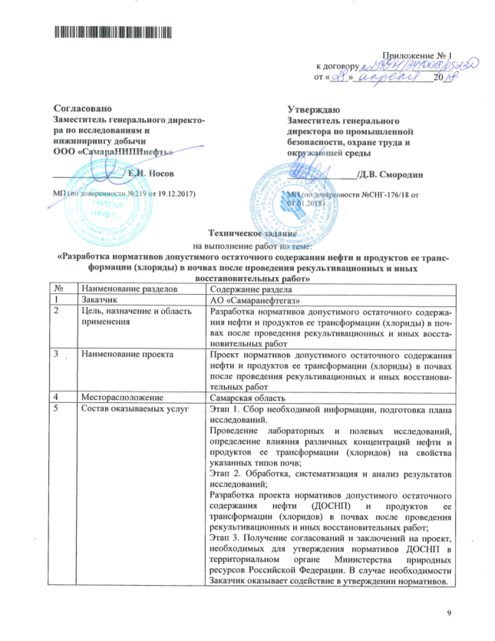

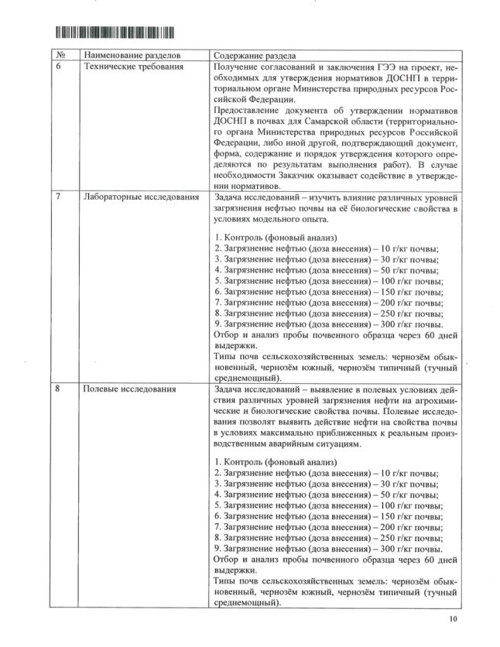
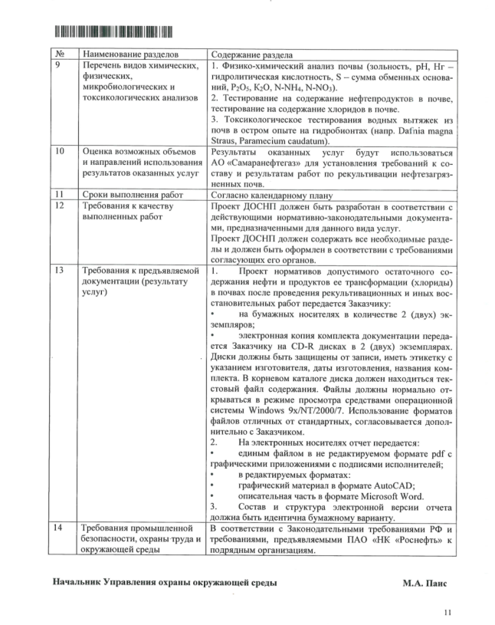

Приложение Б
Протоколы отбора проб почв
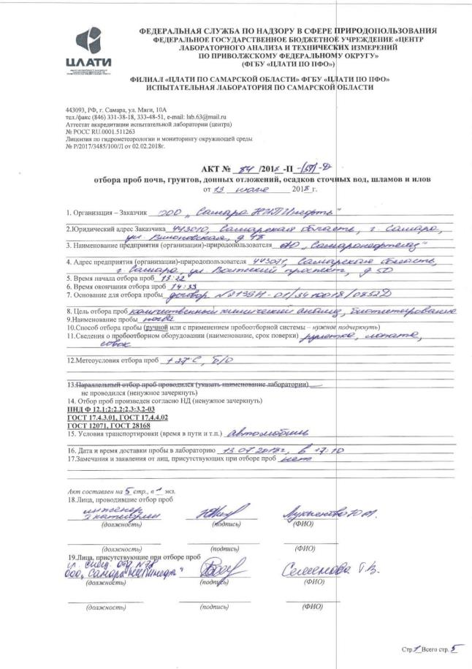
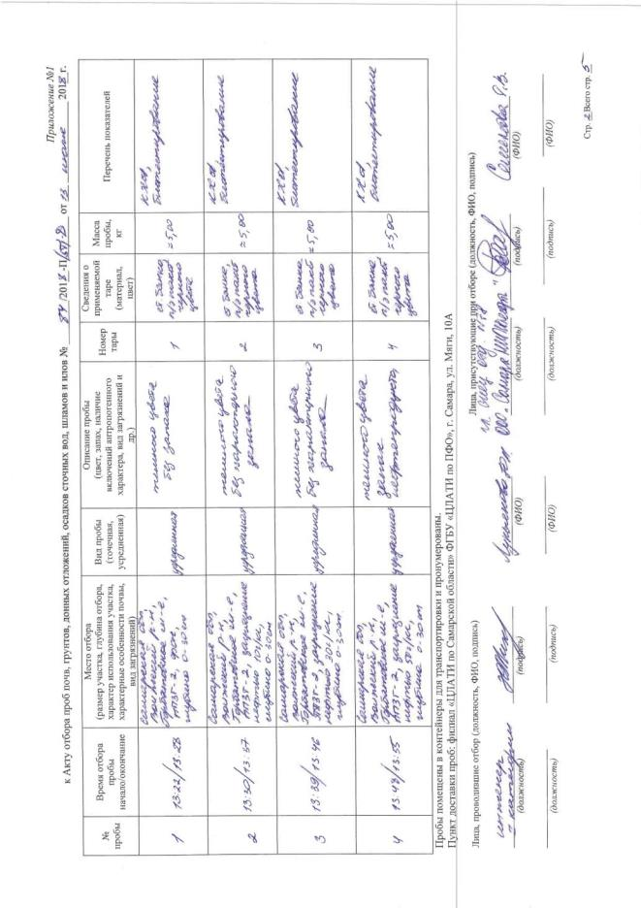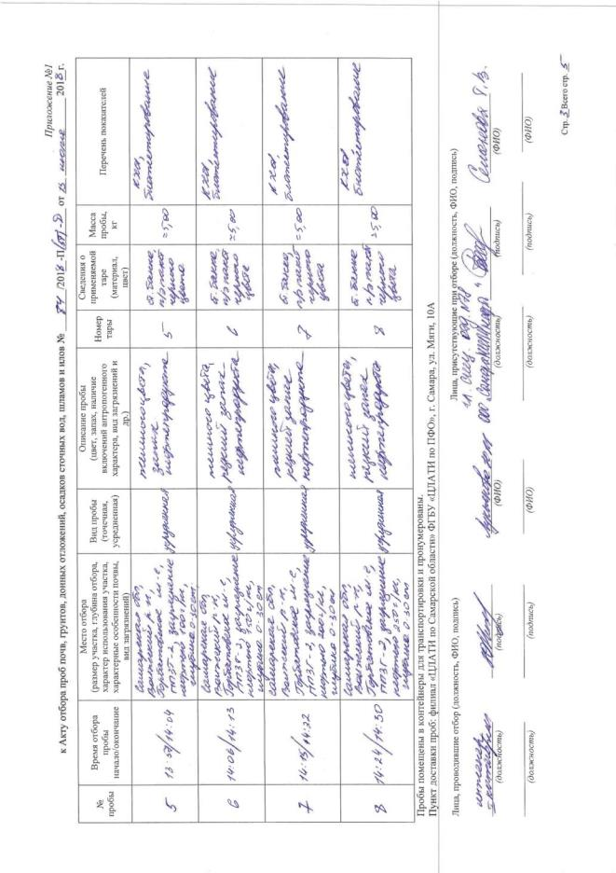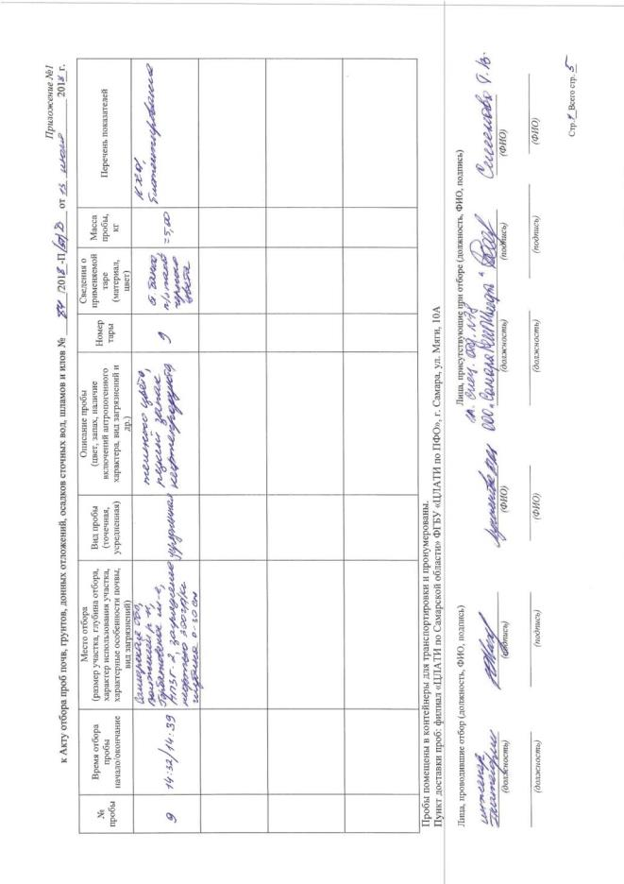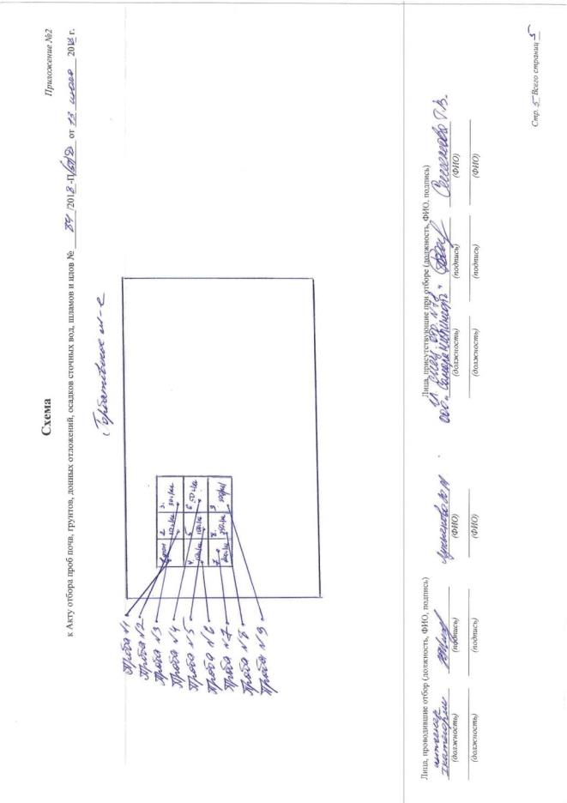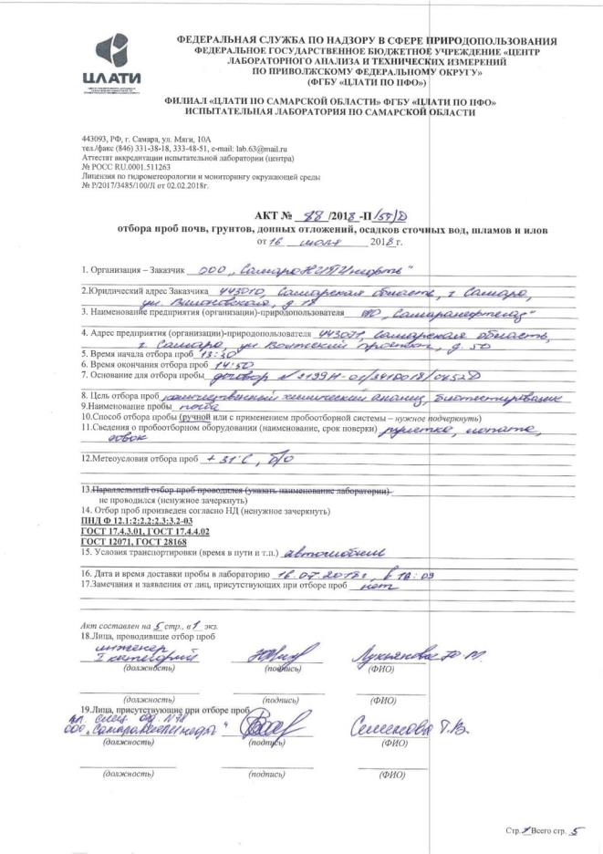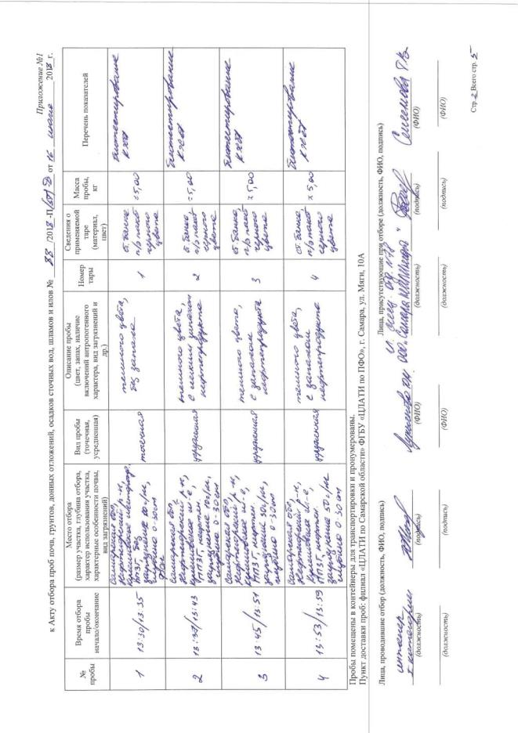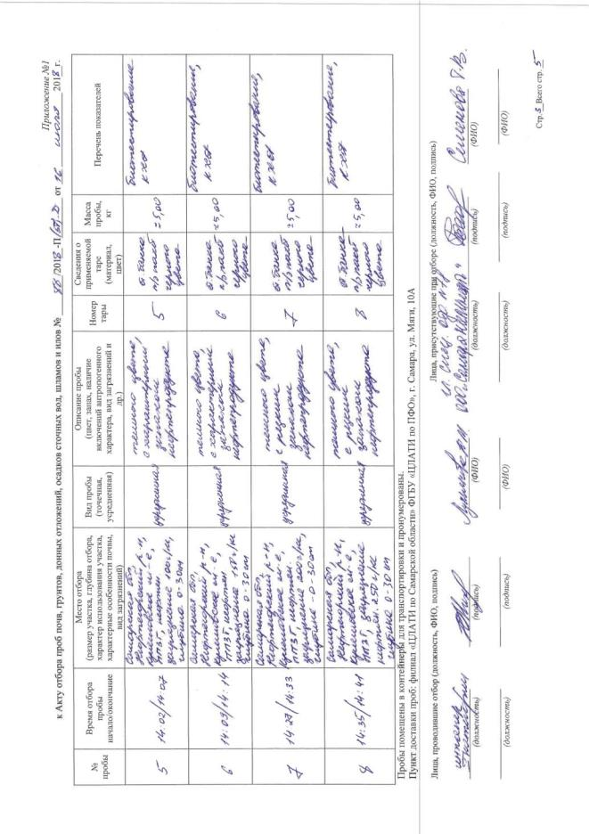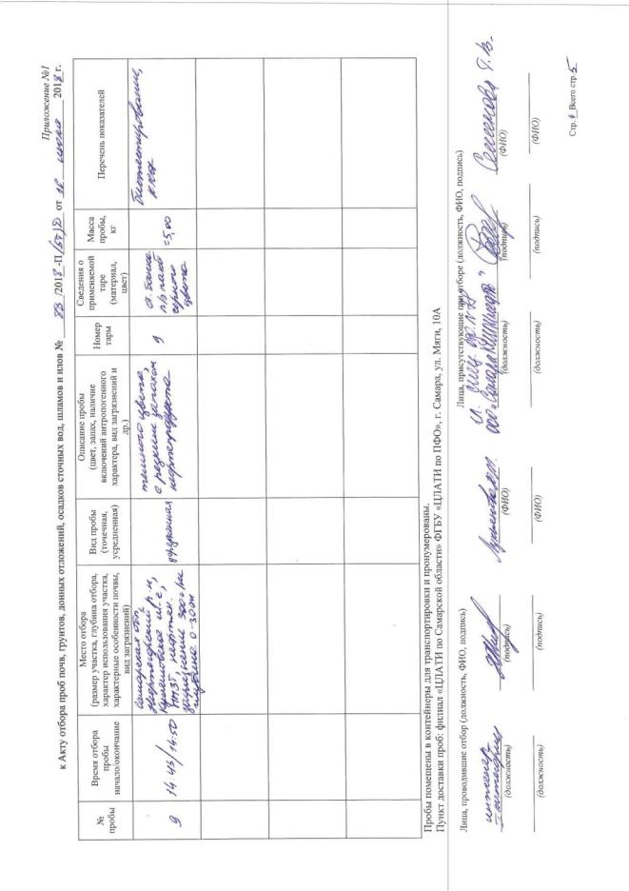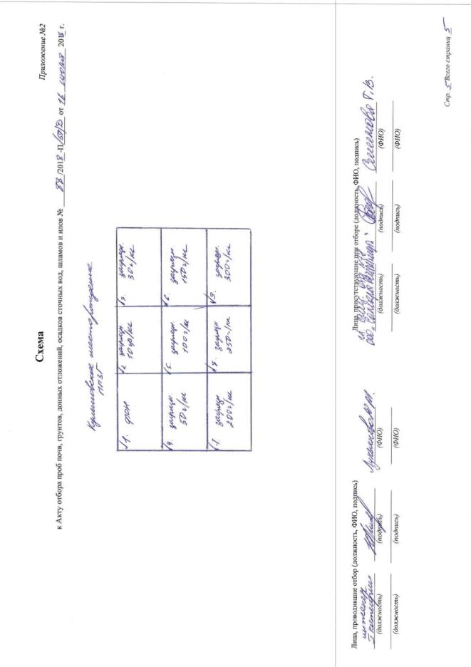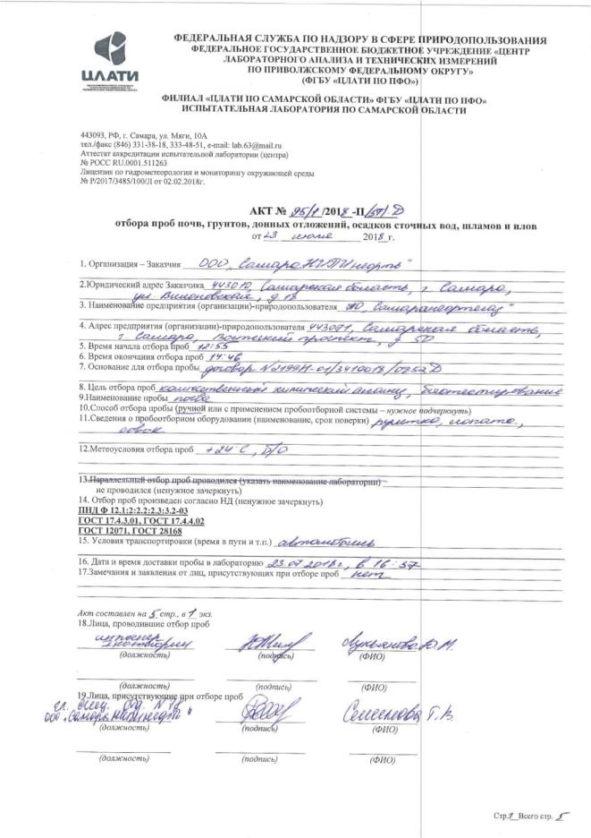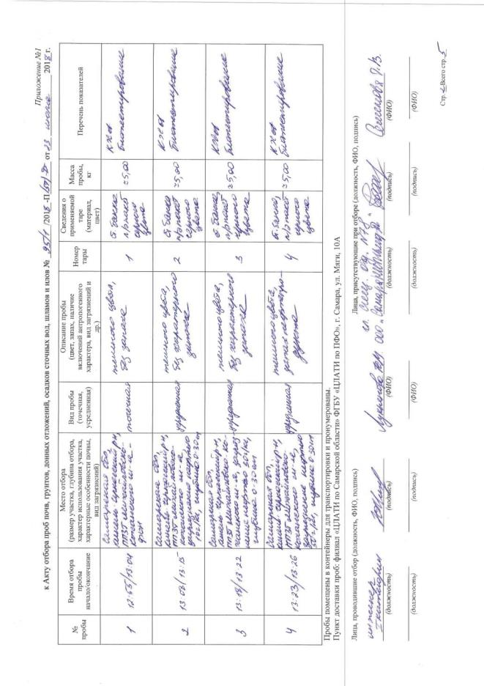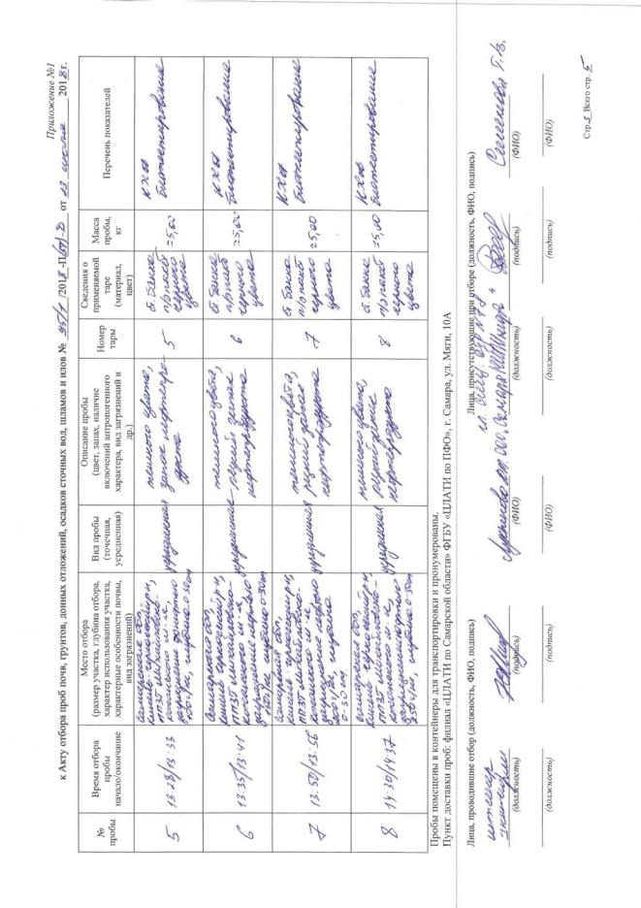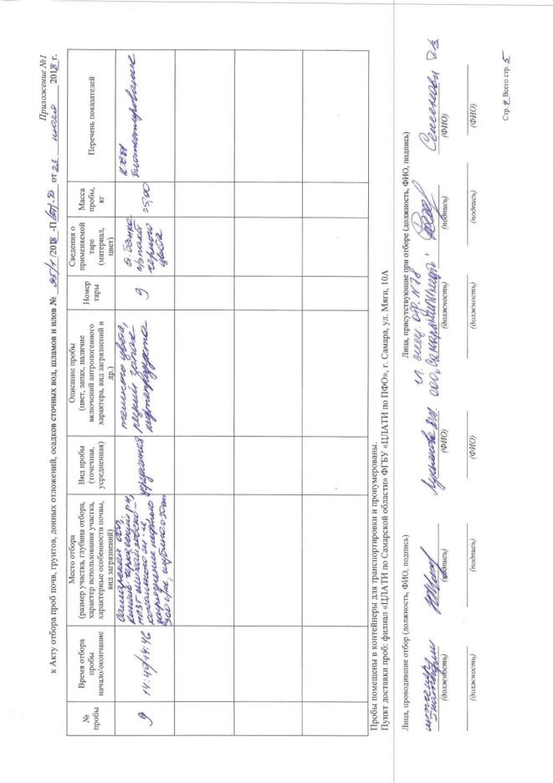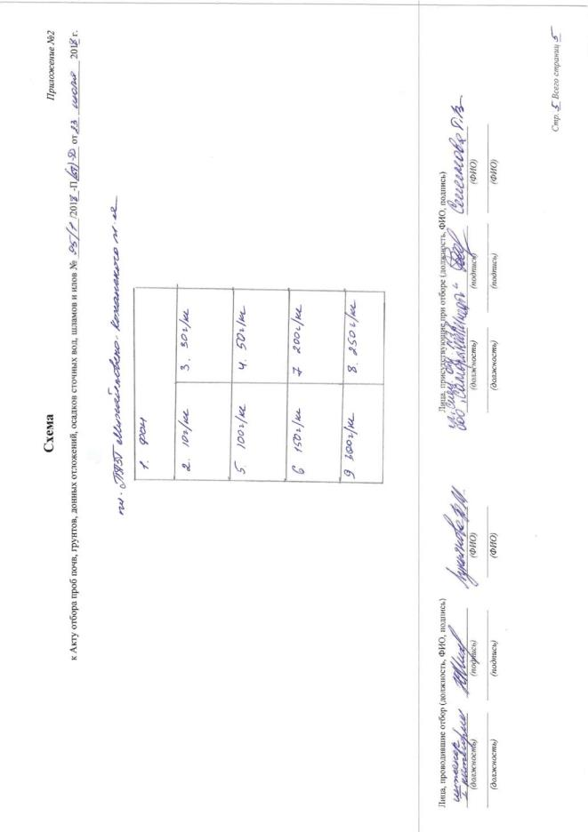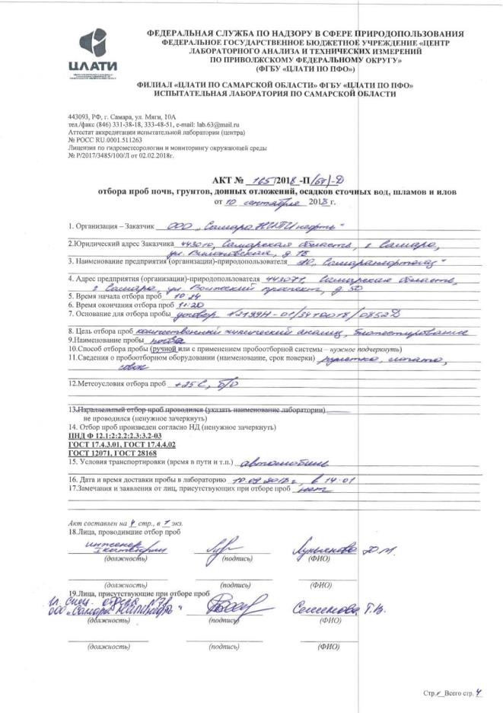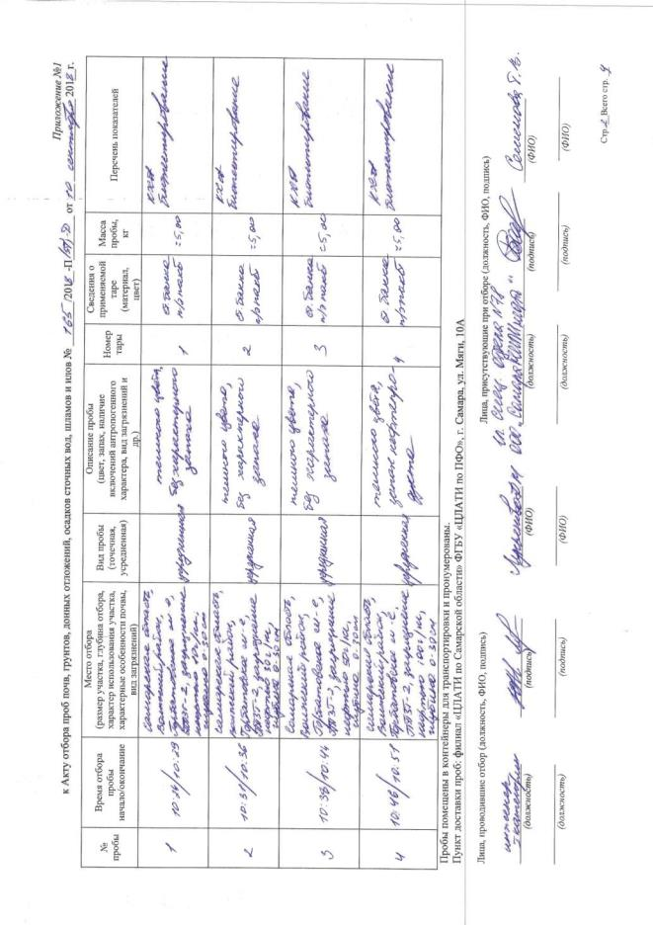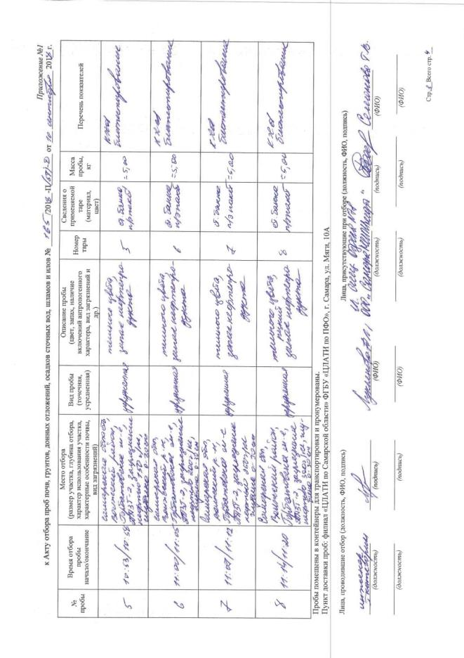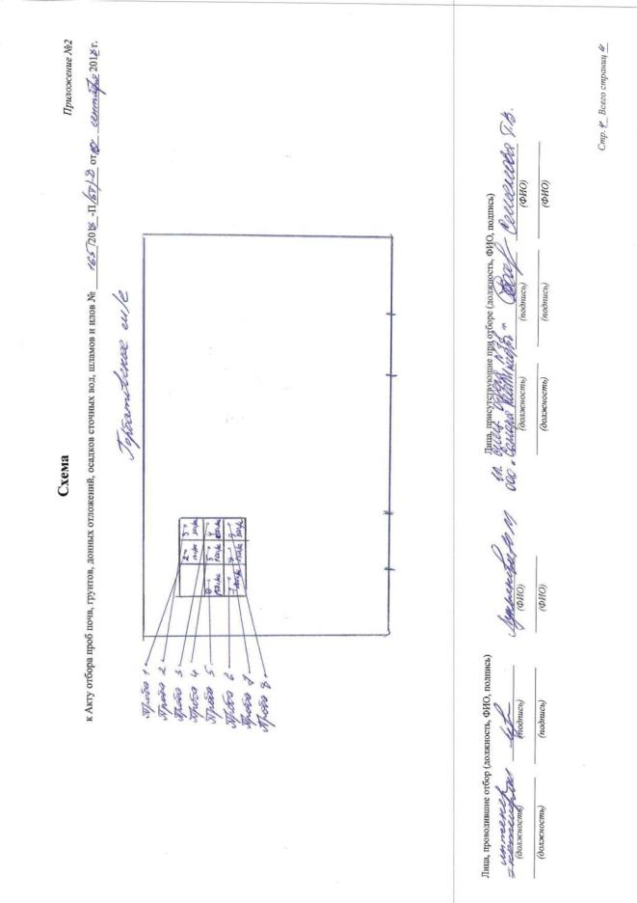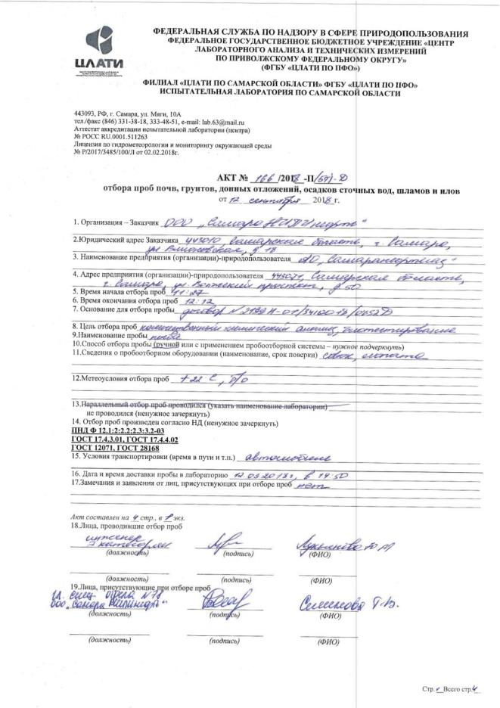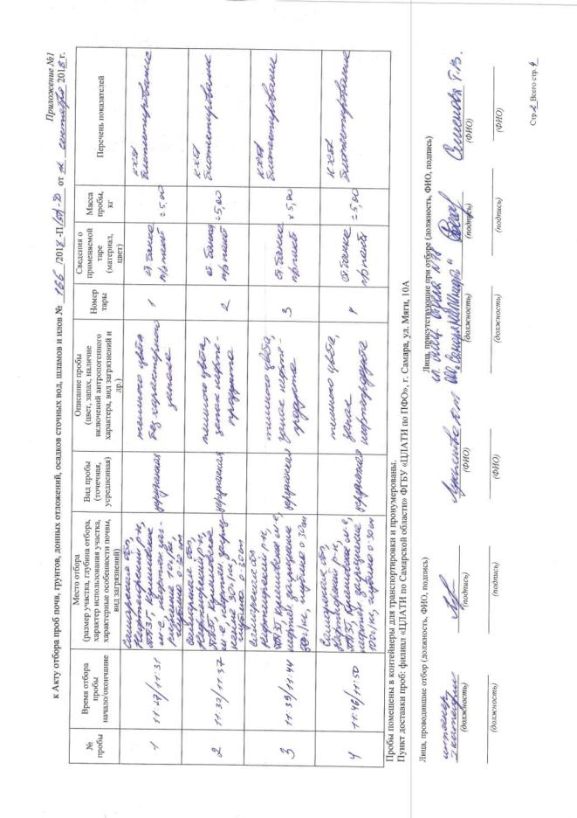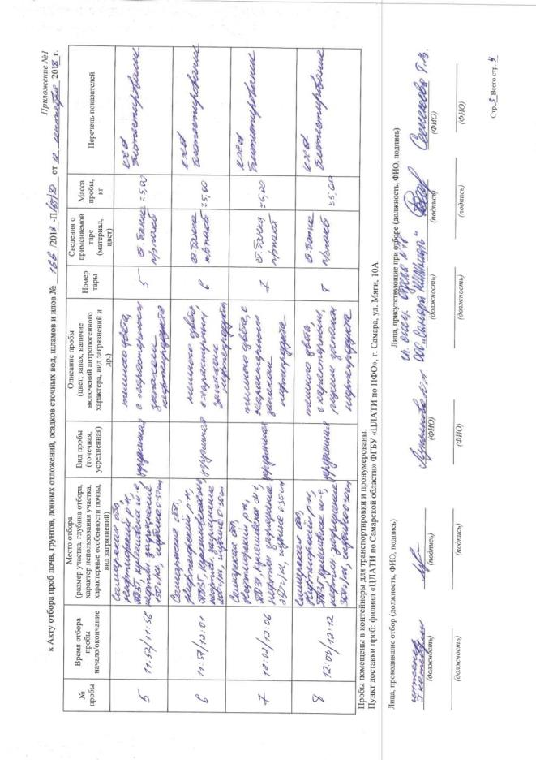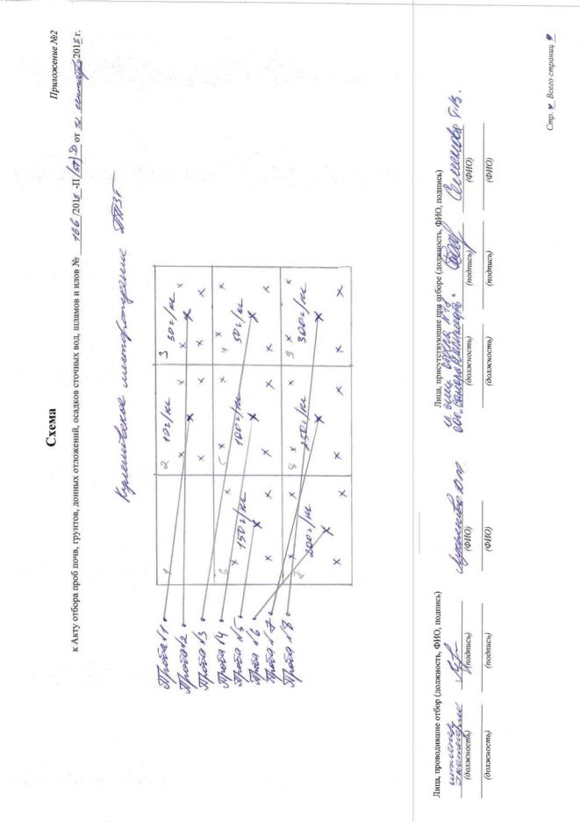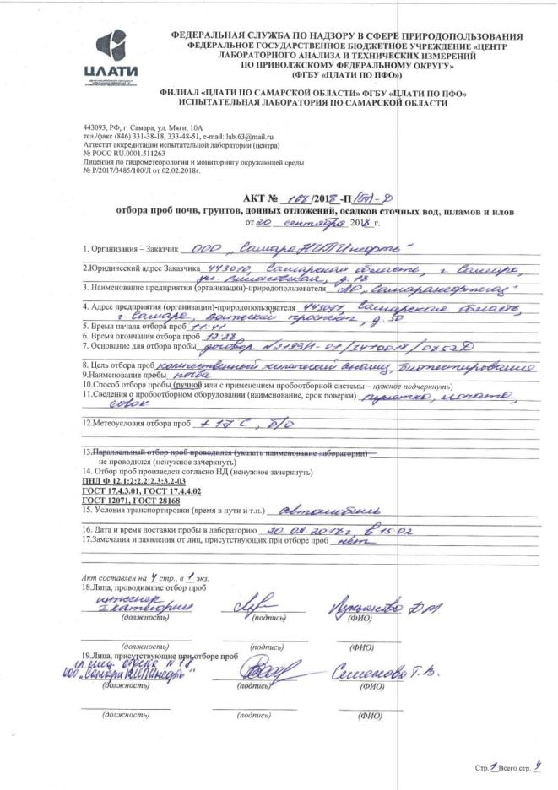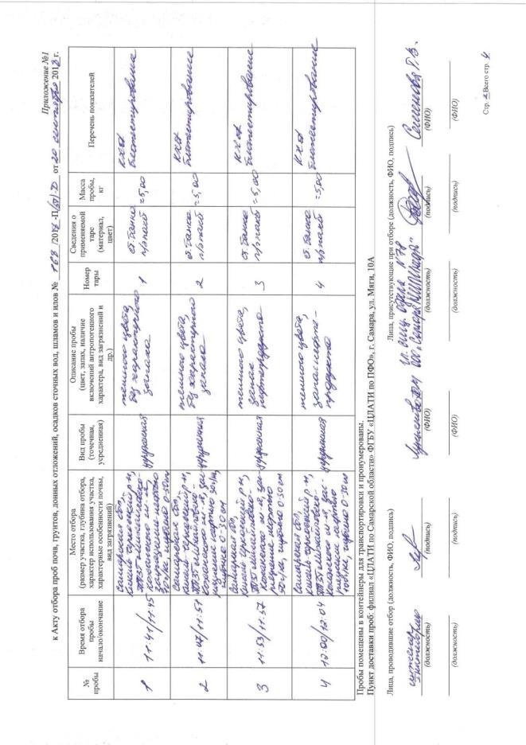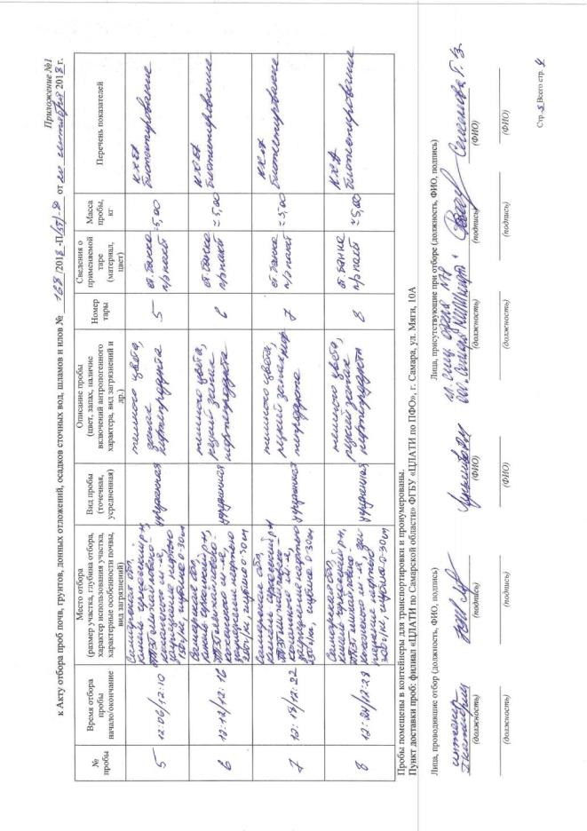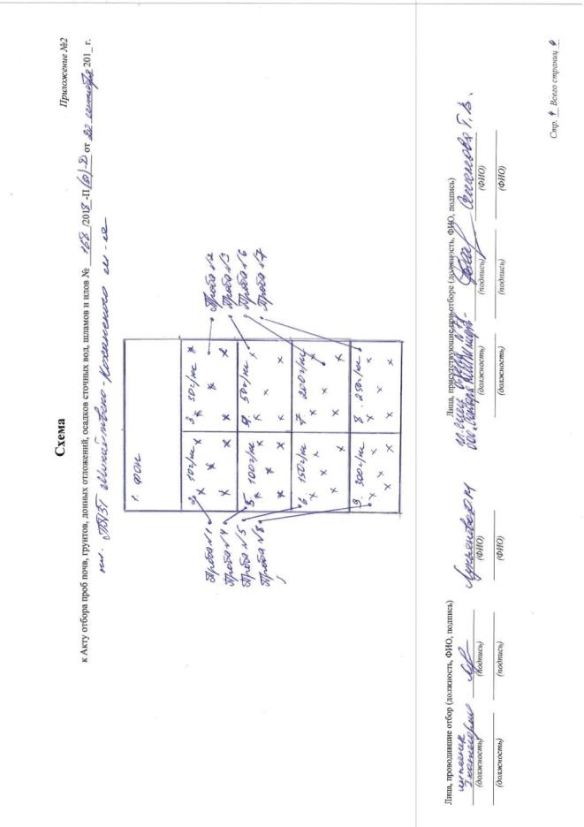

Приложение В
Аттестат аккредитации лаборатории


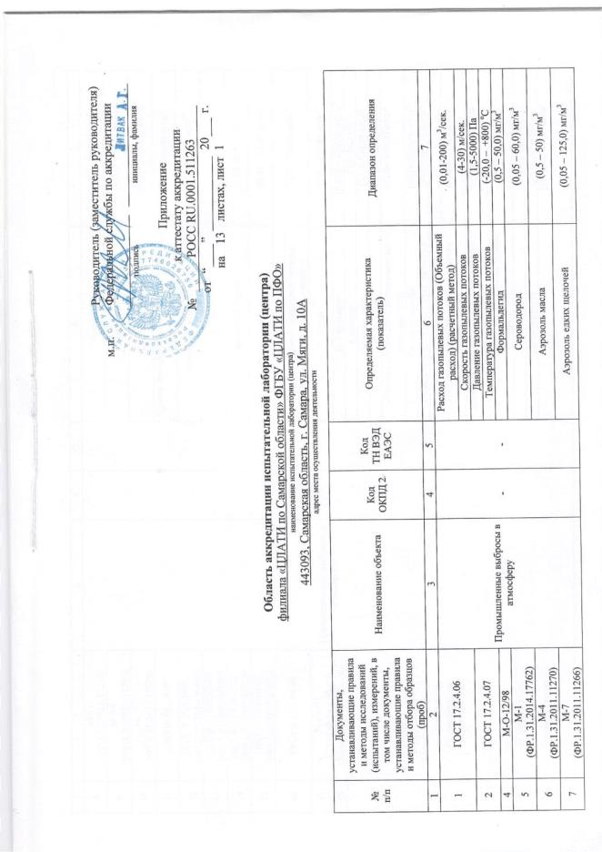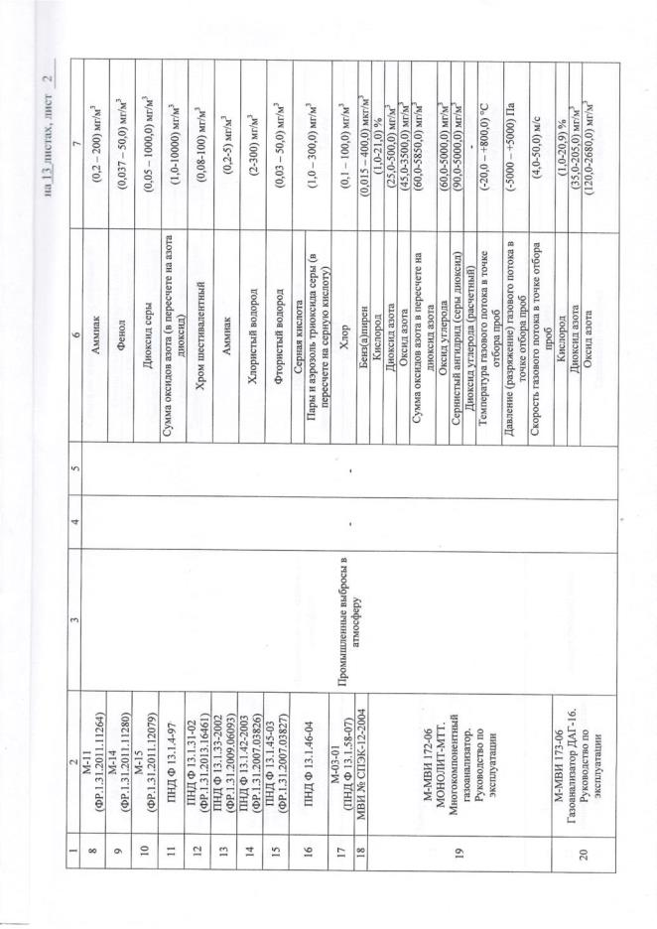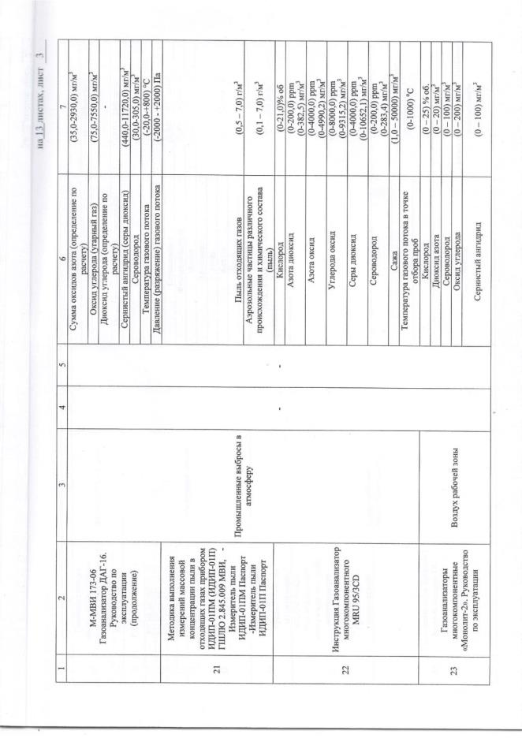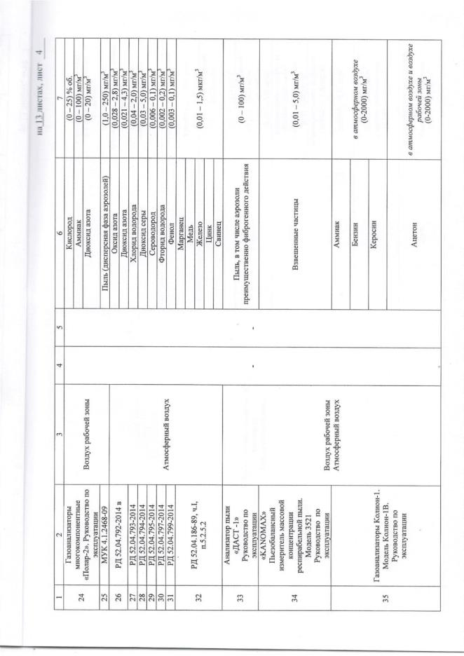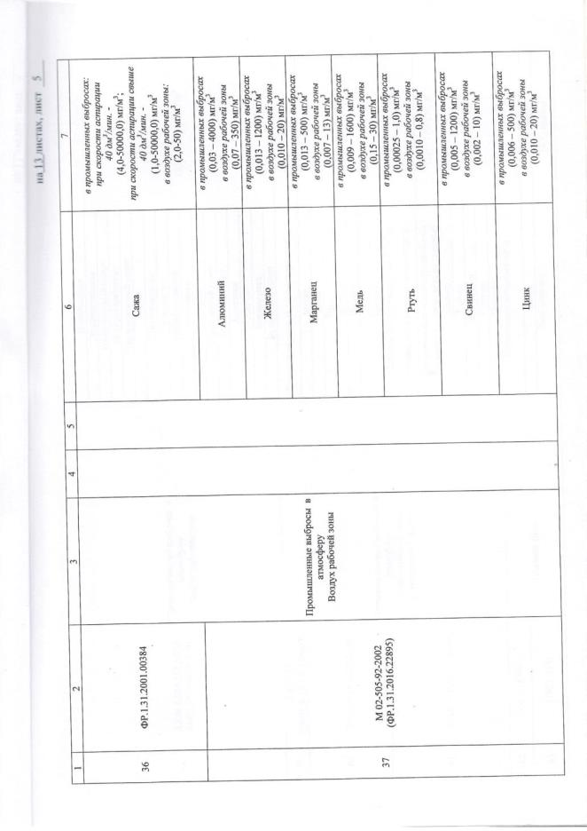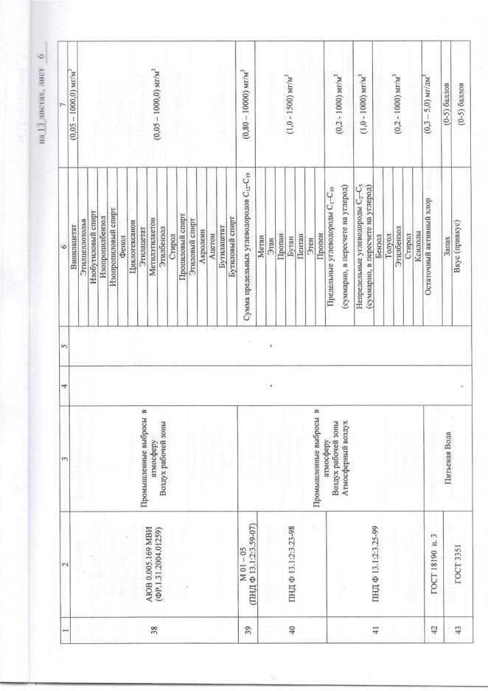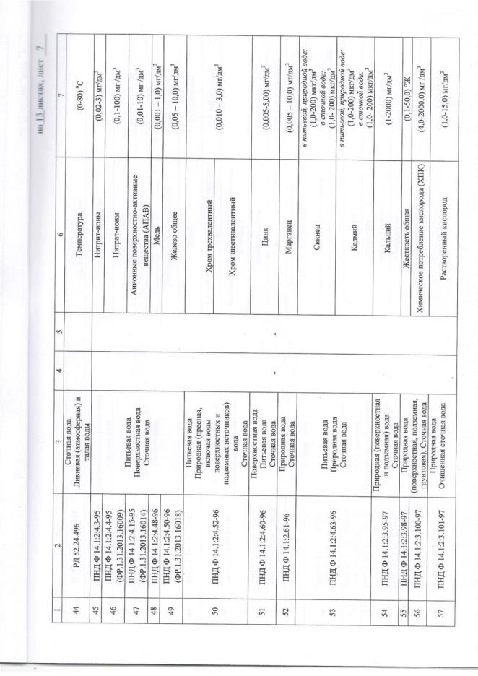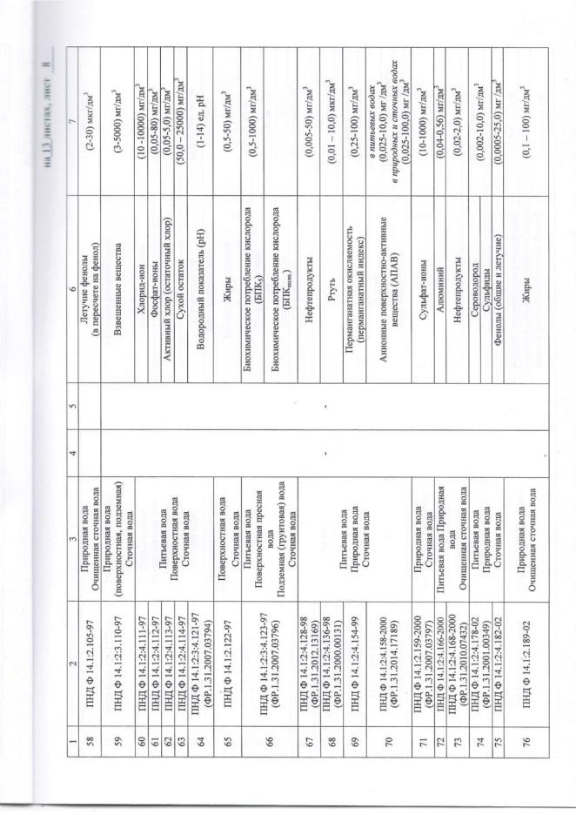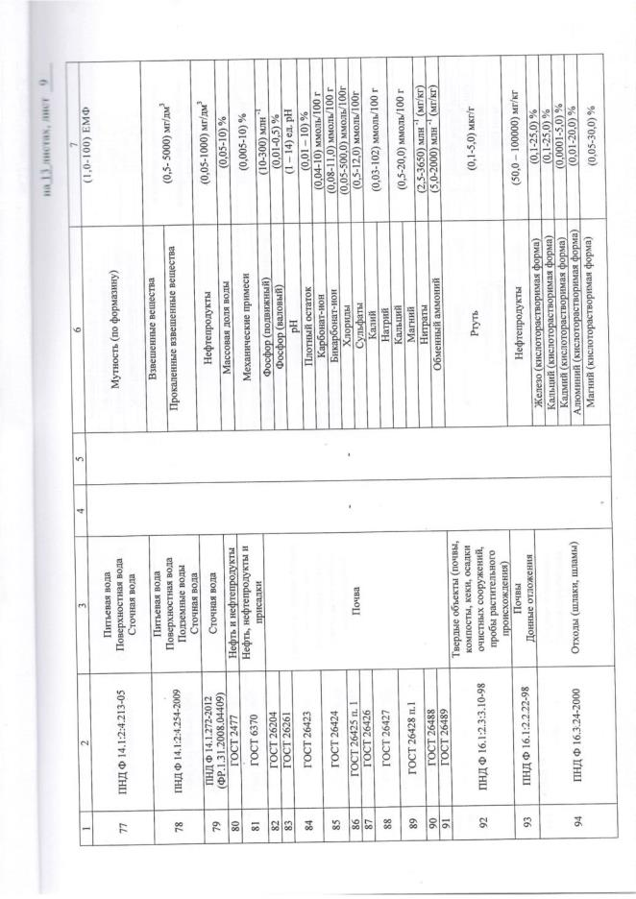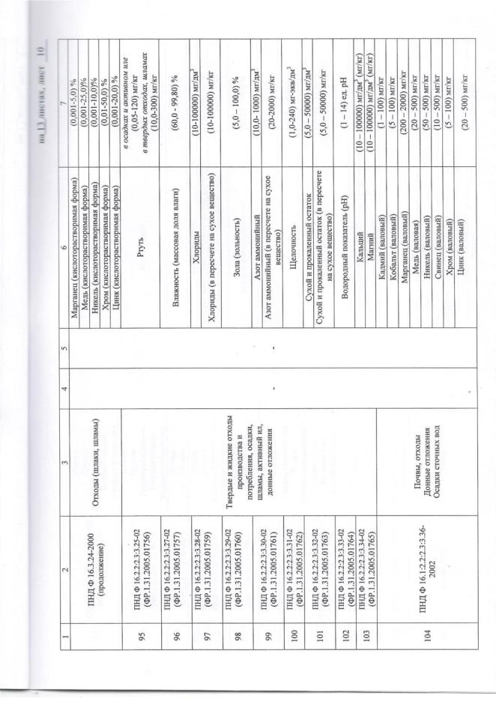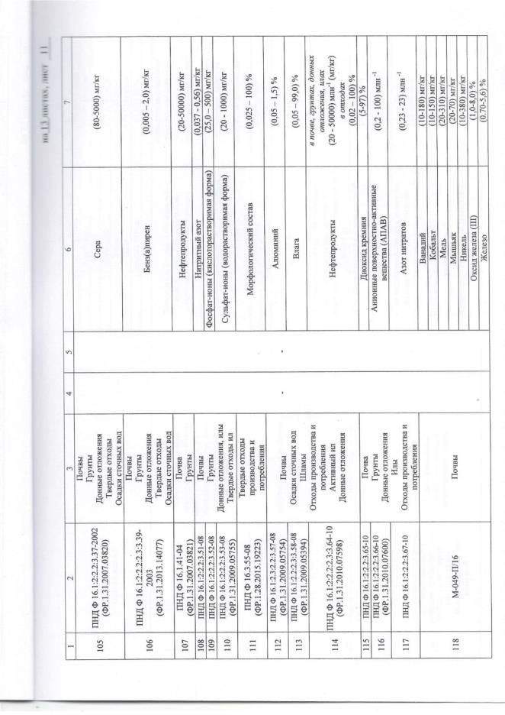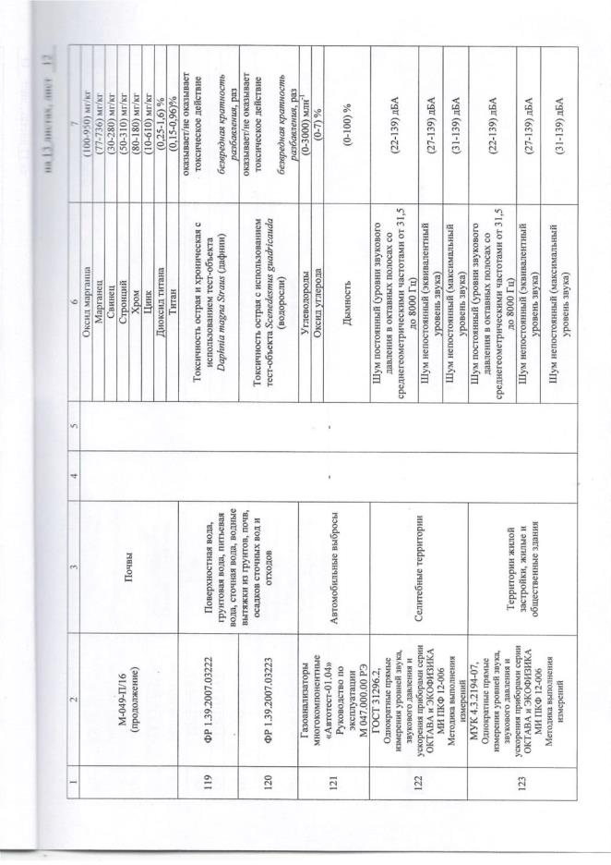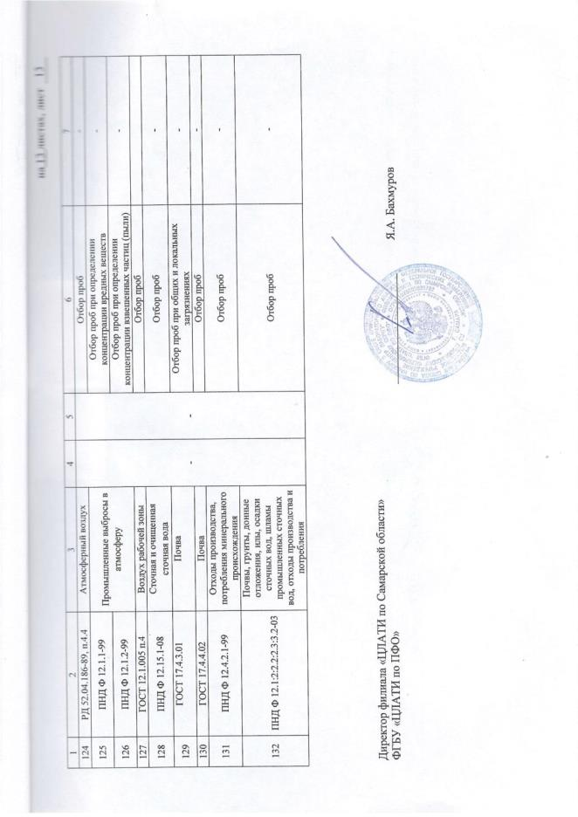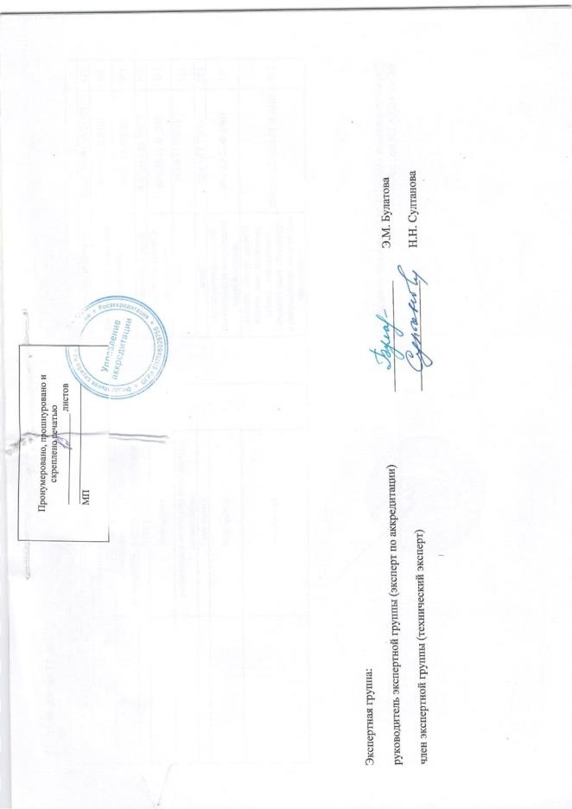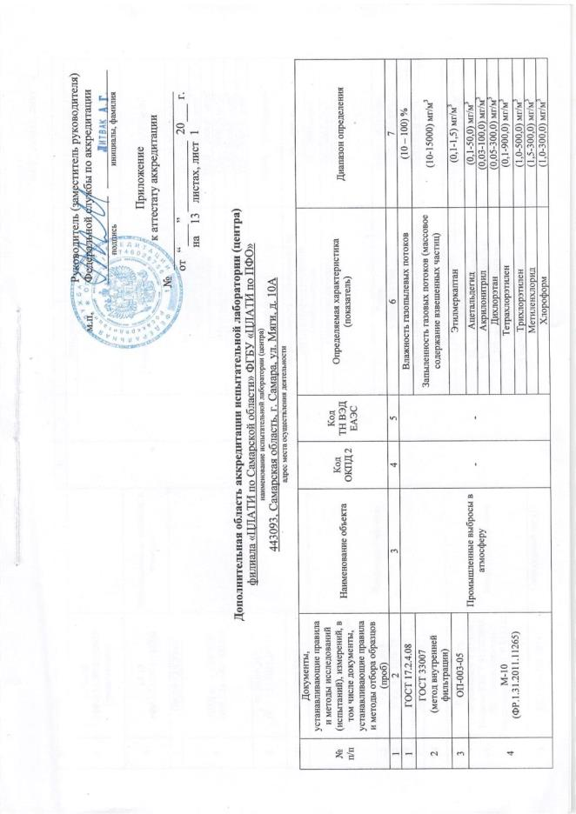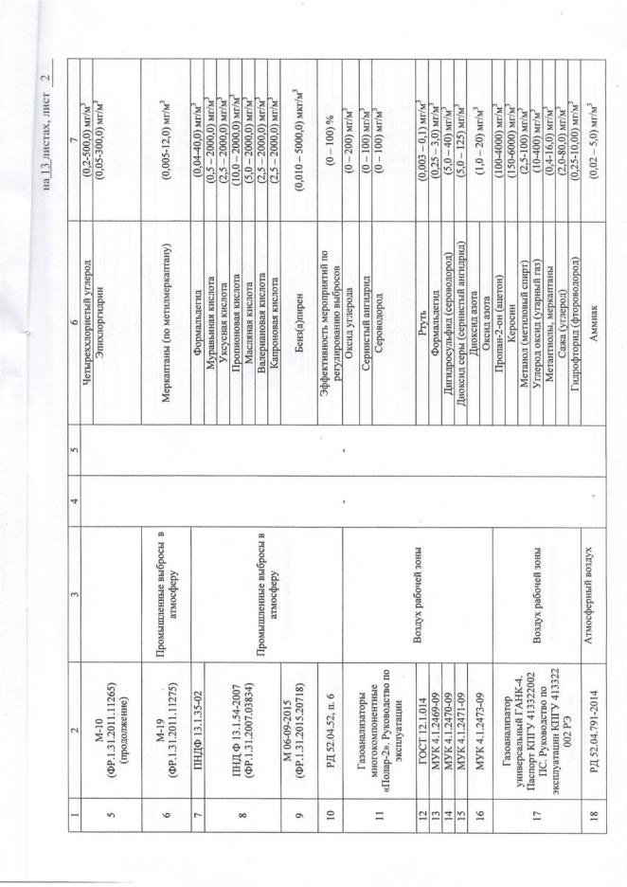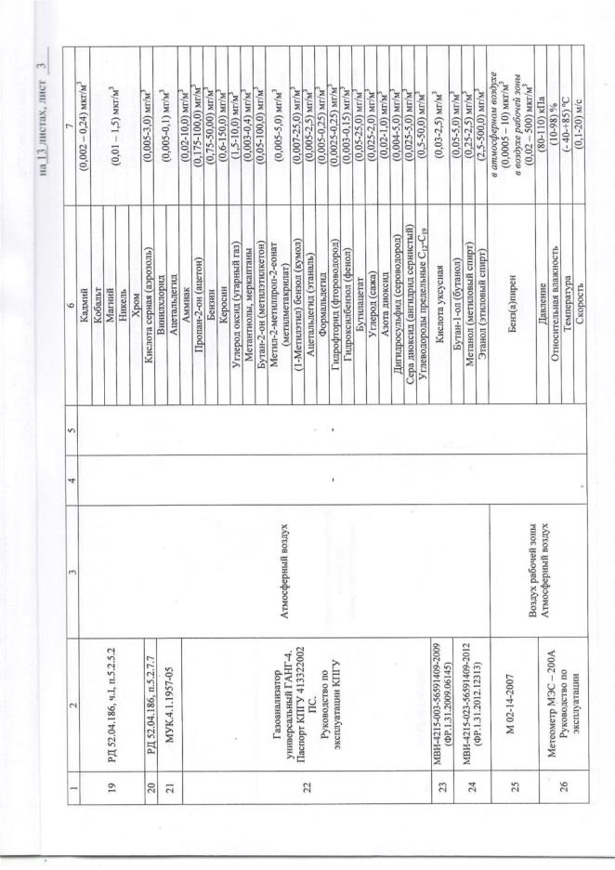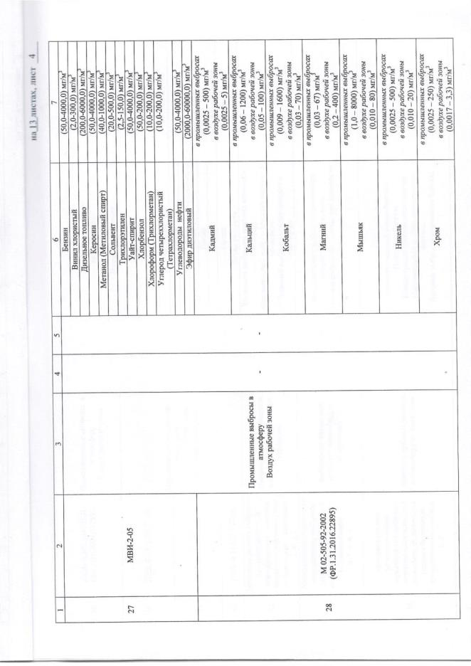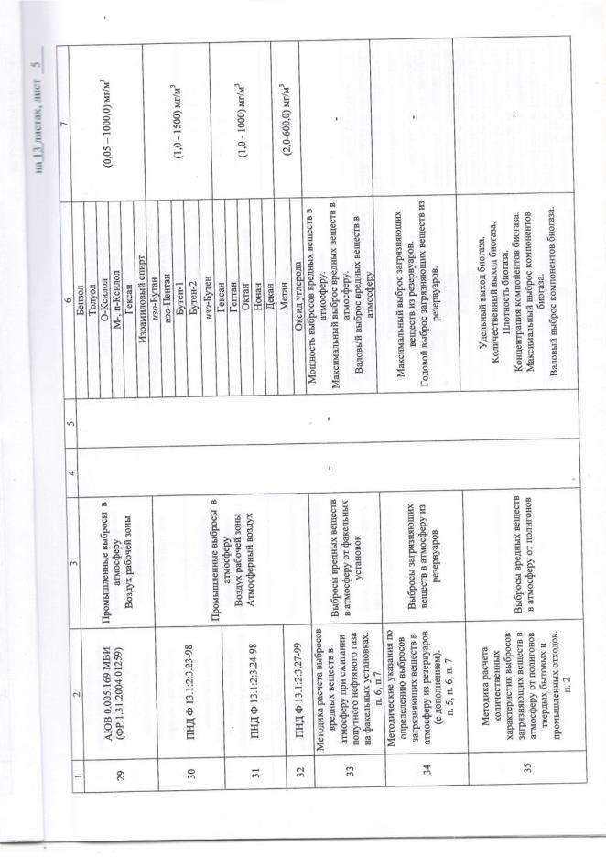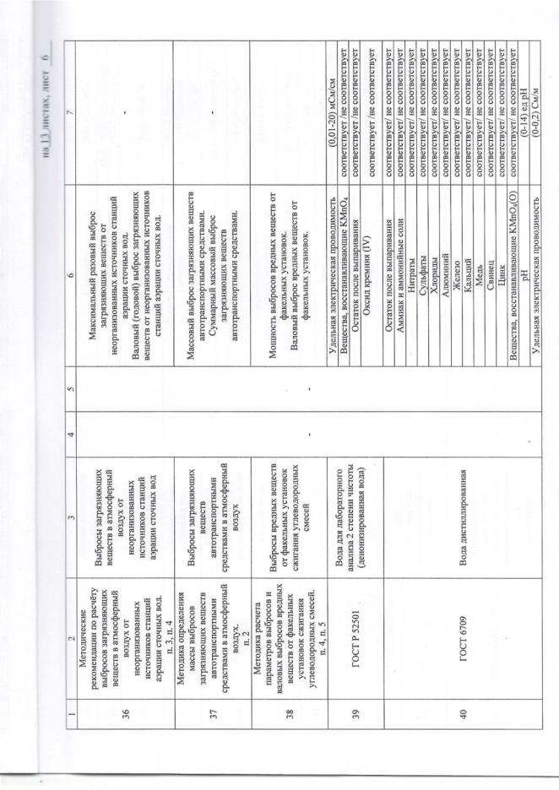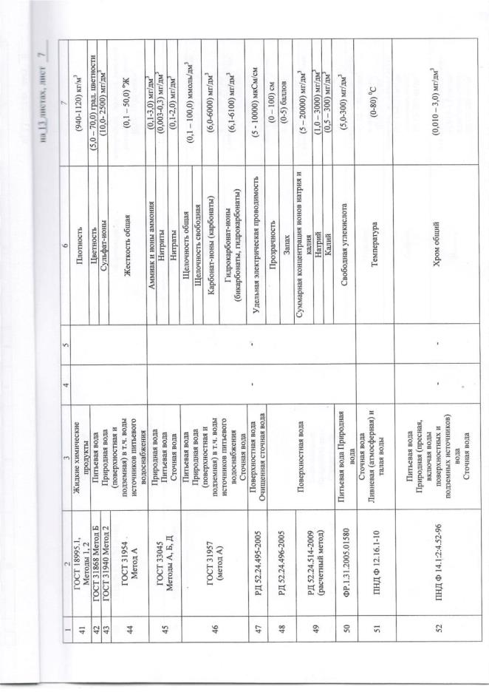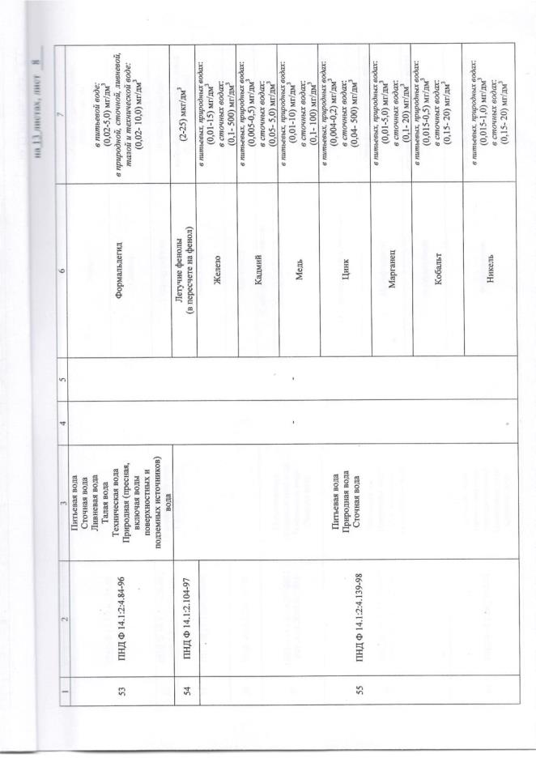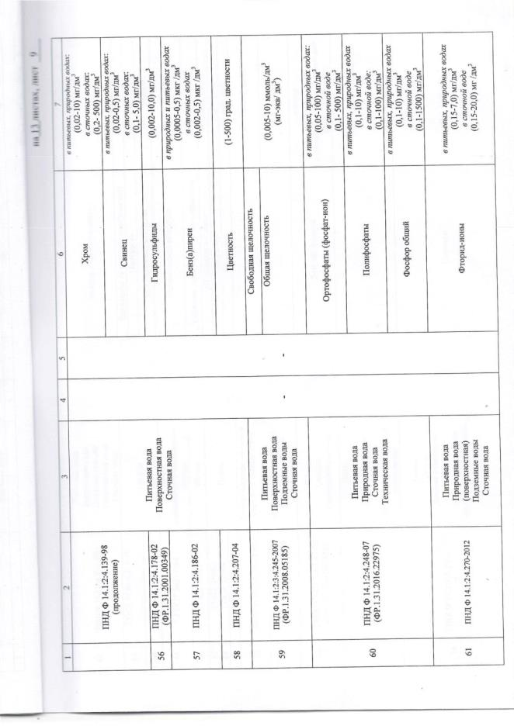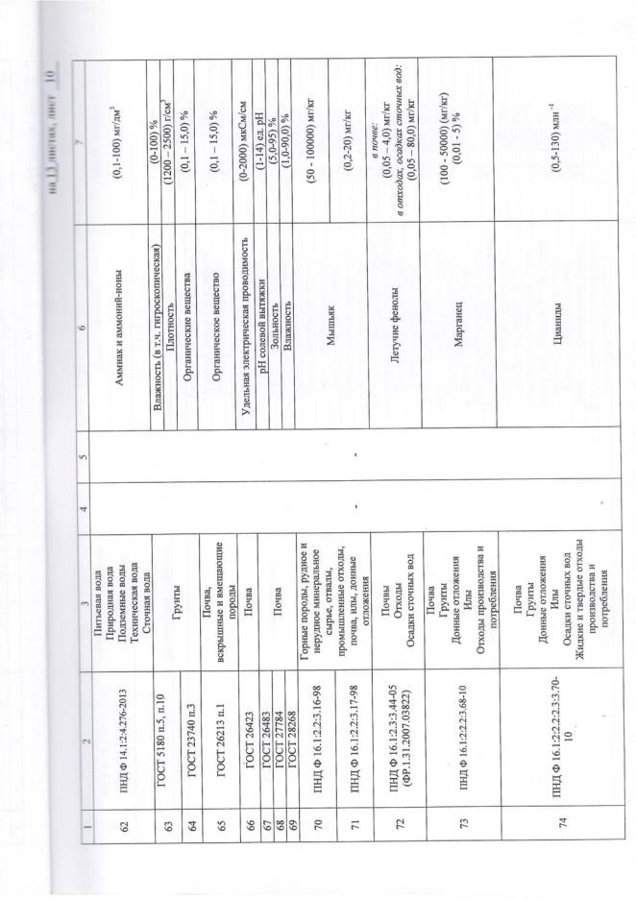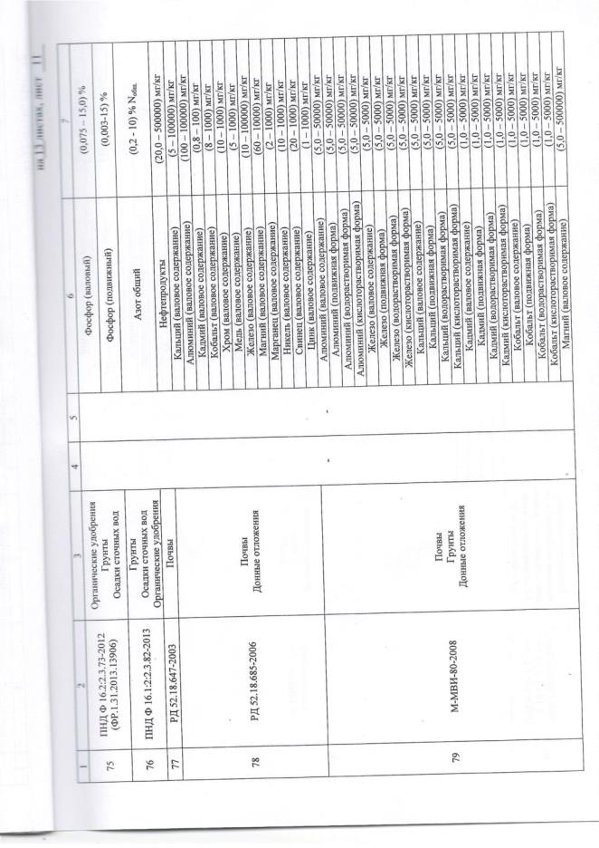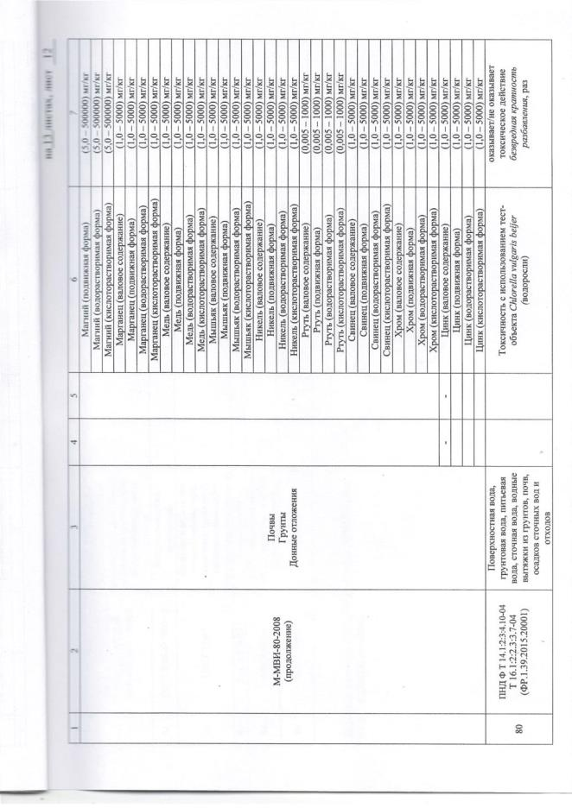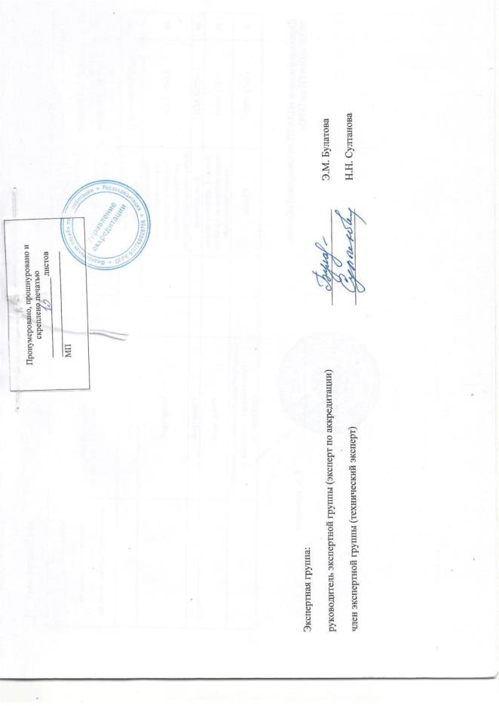

Приложение Г
Протоколы лабораторного анализа
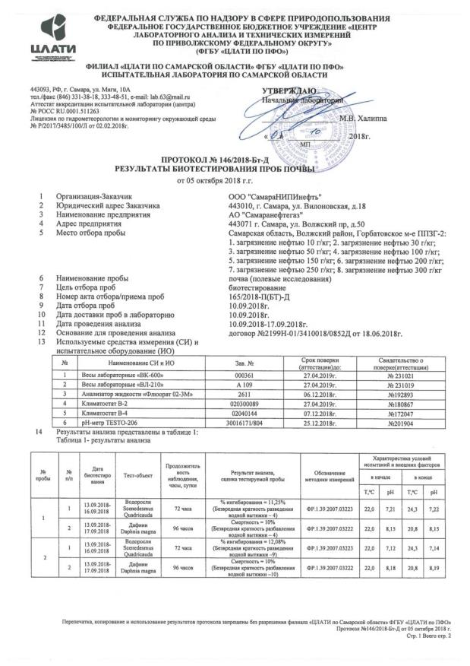
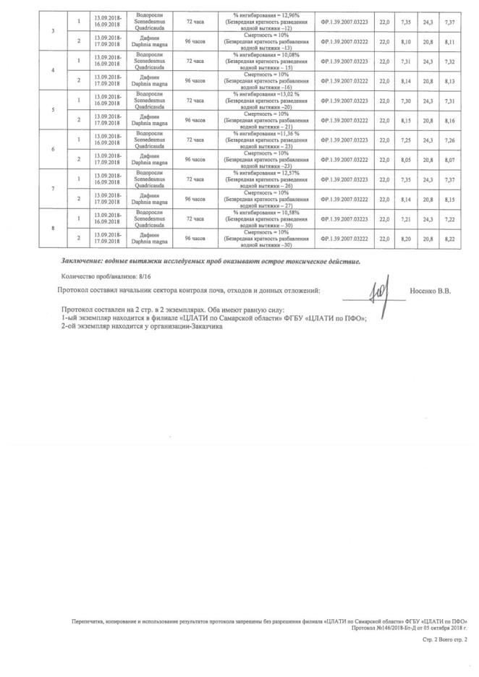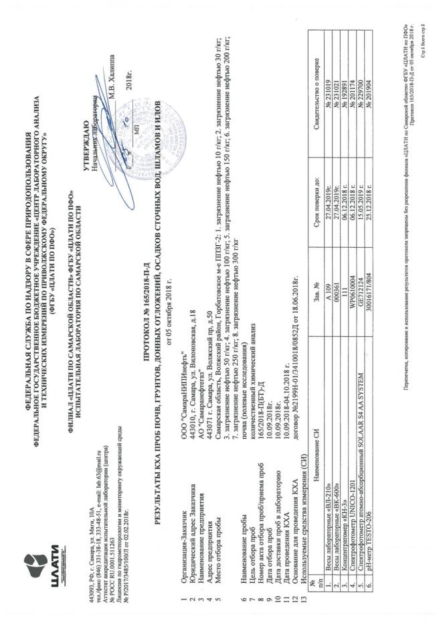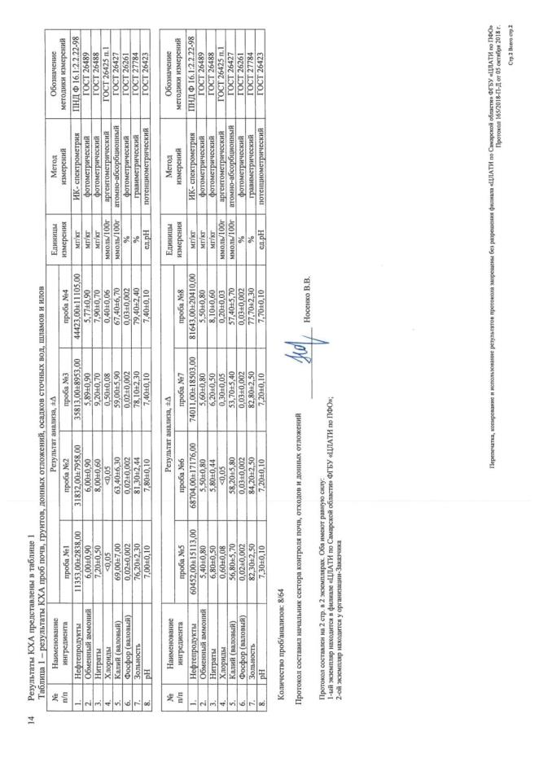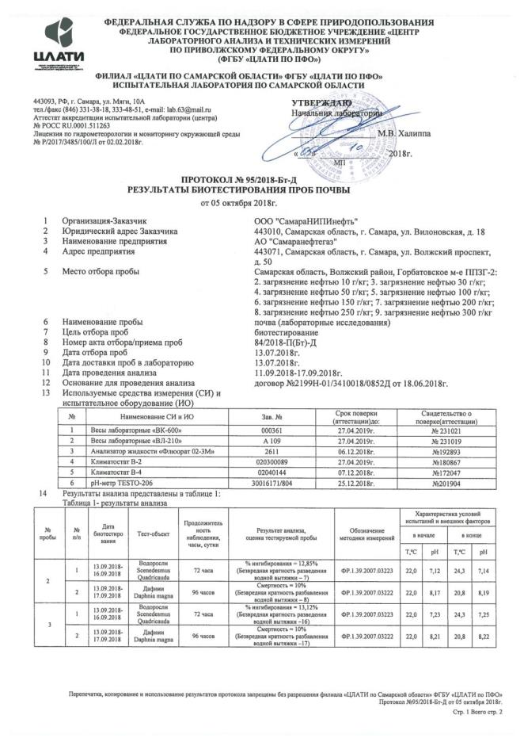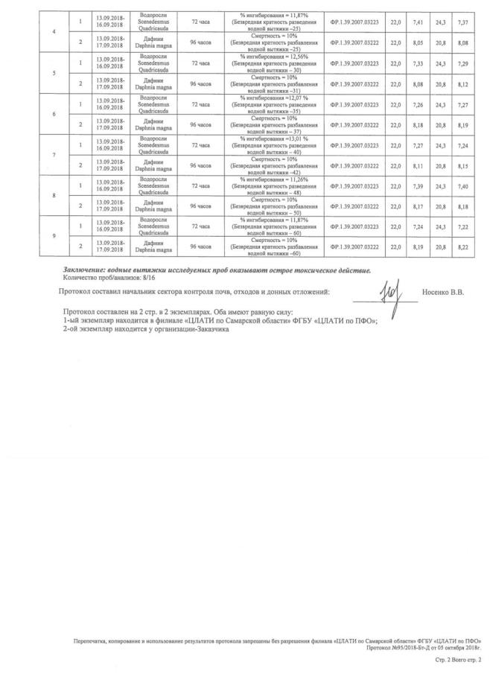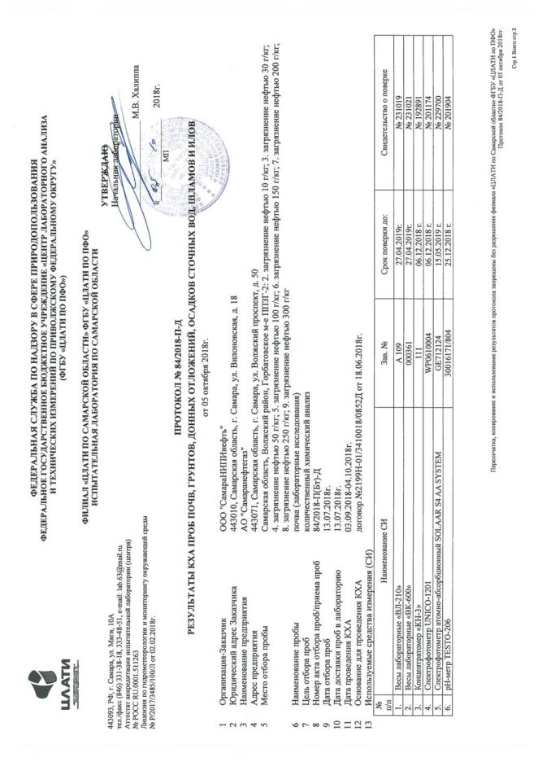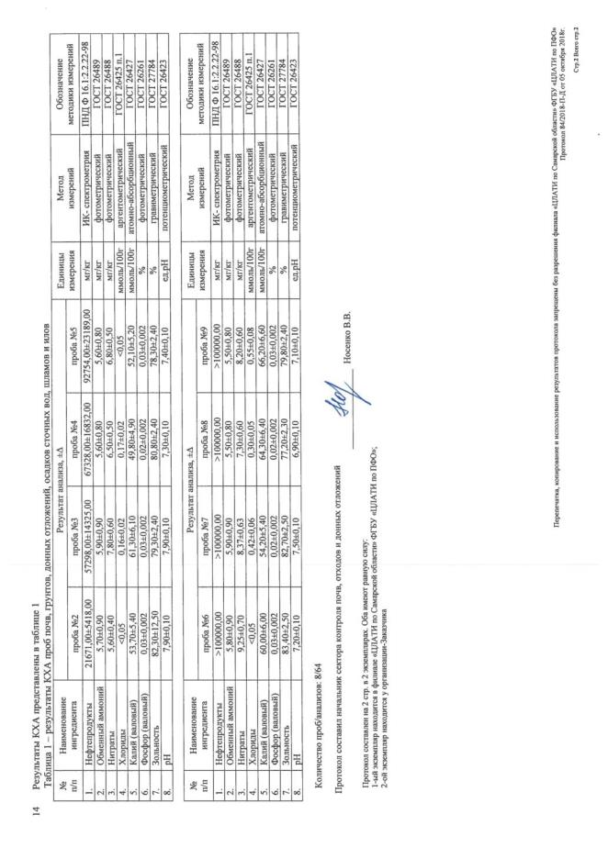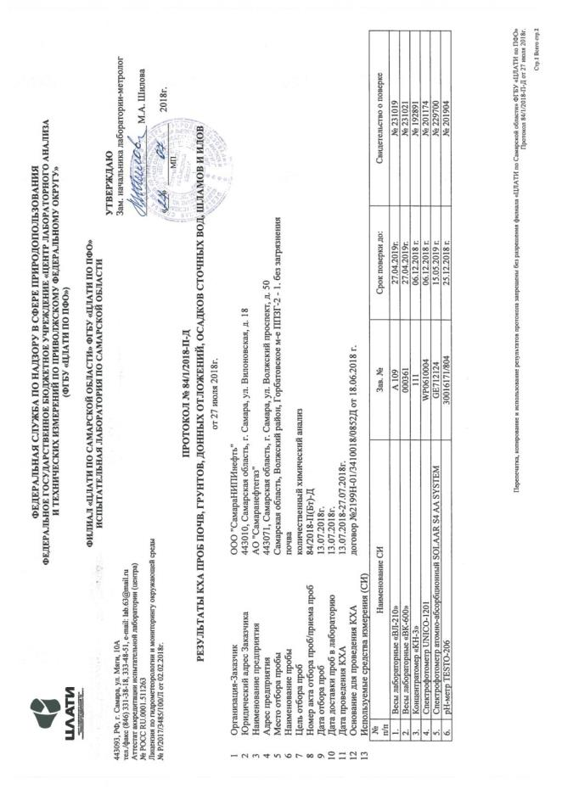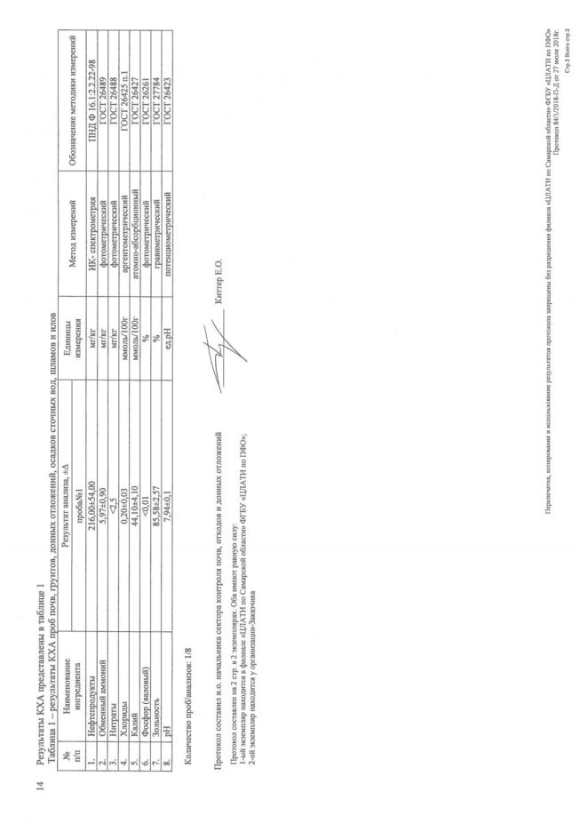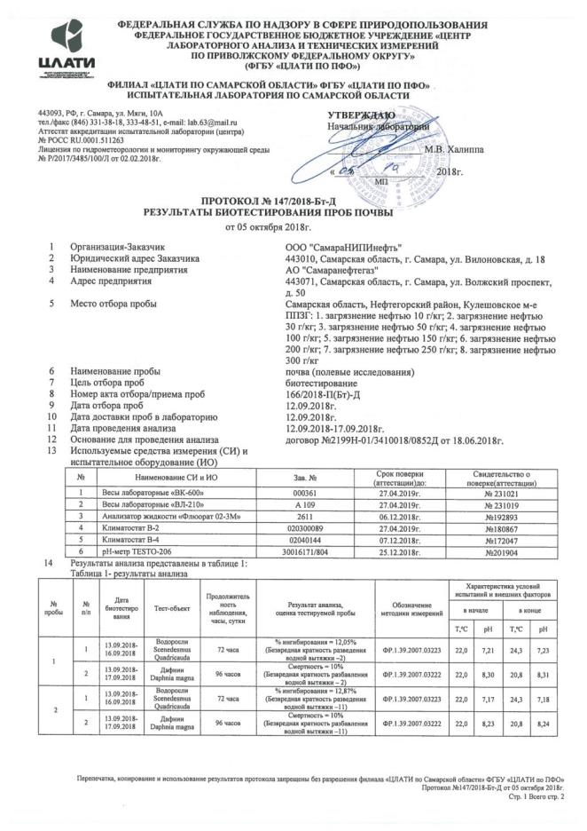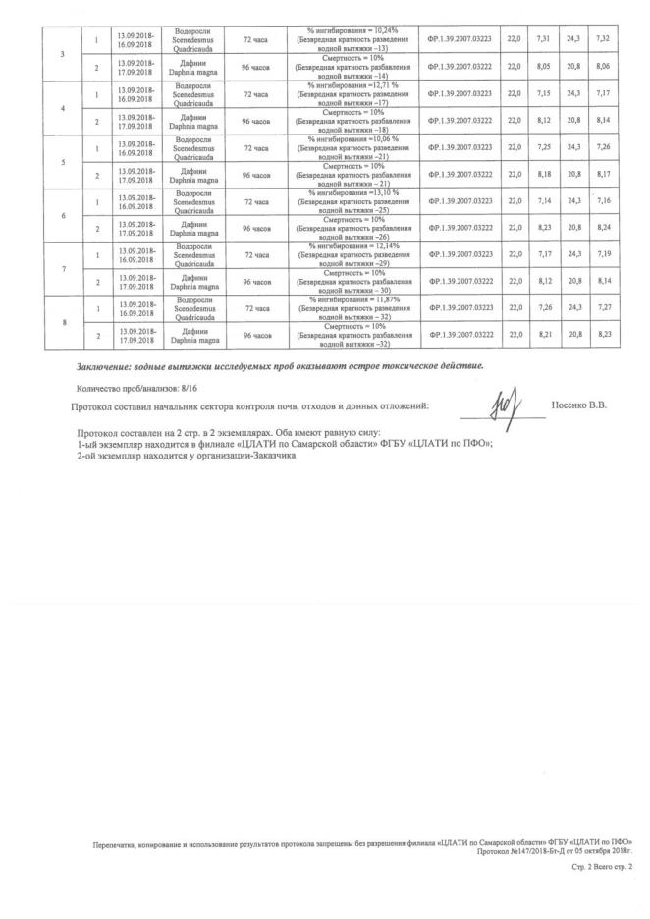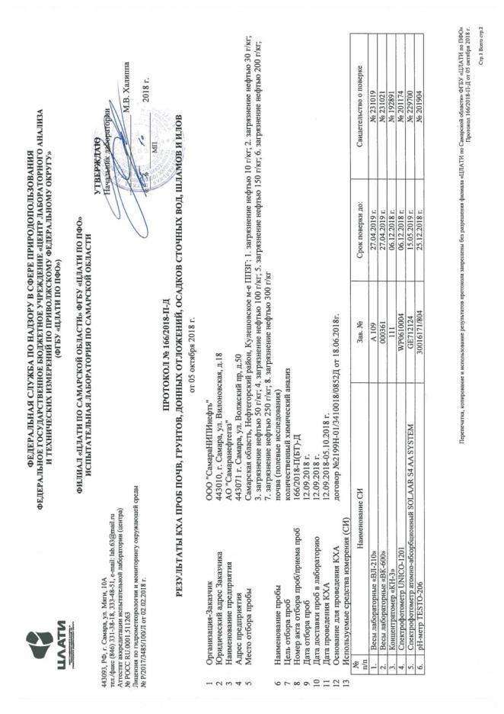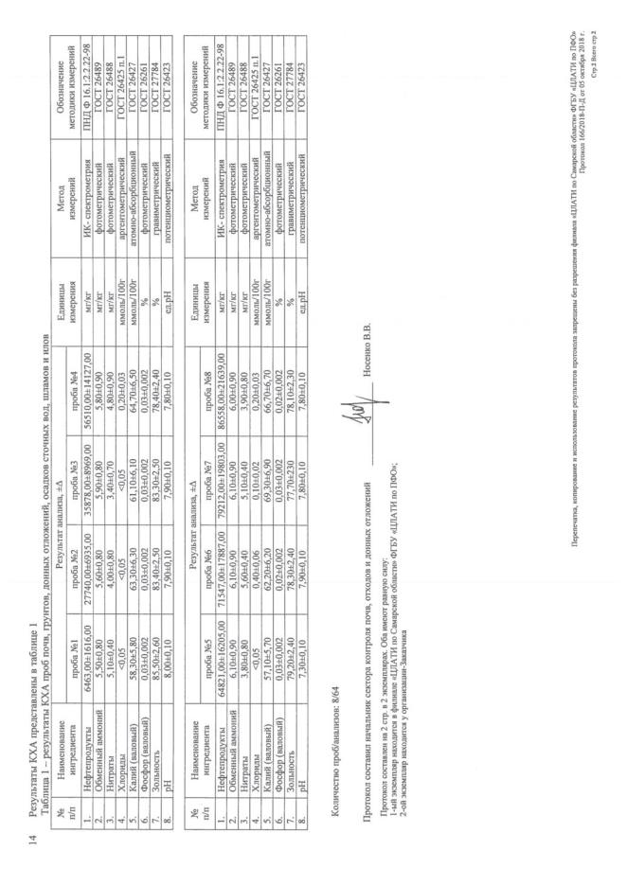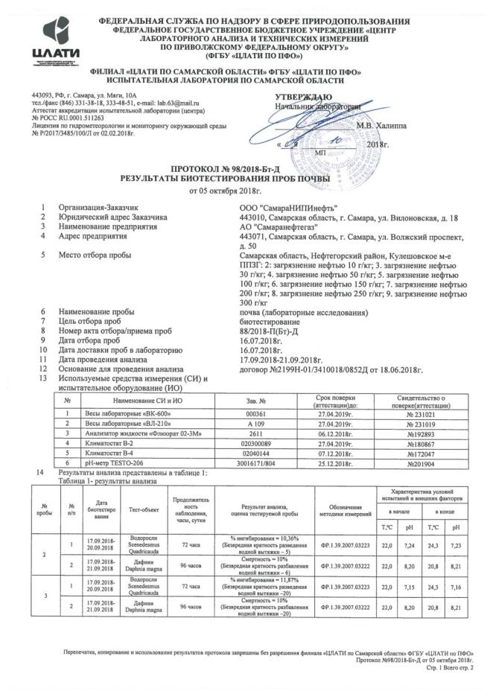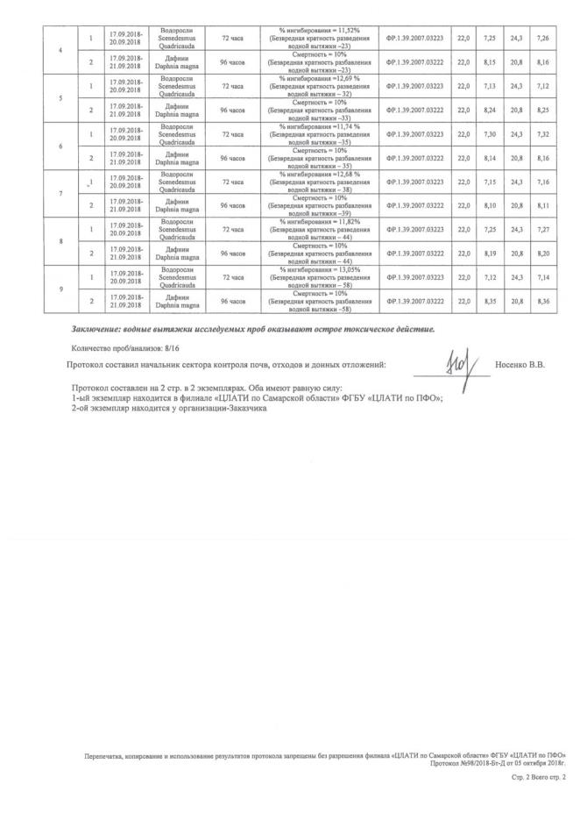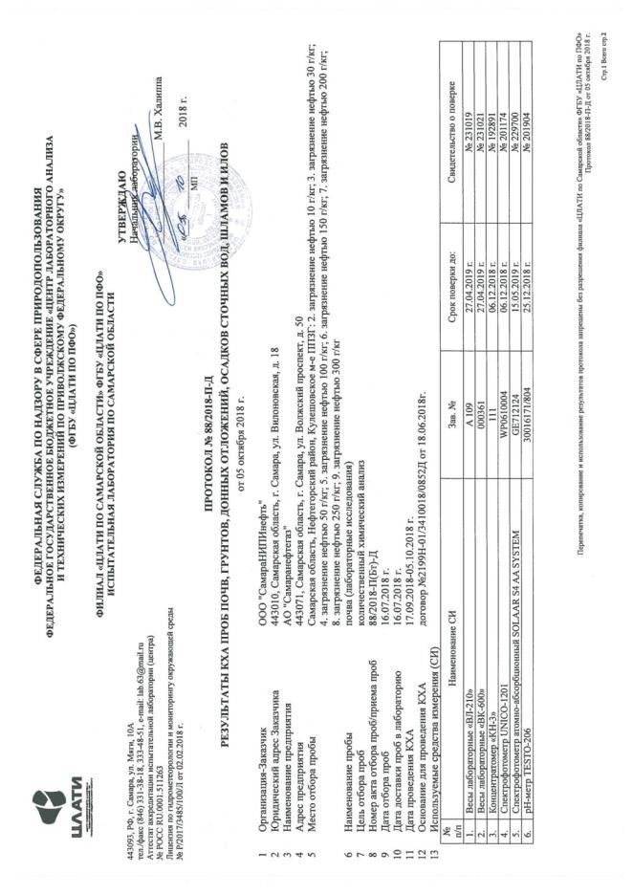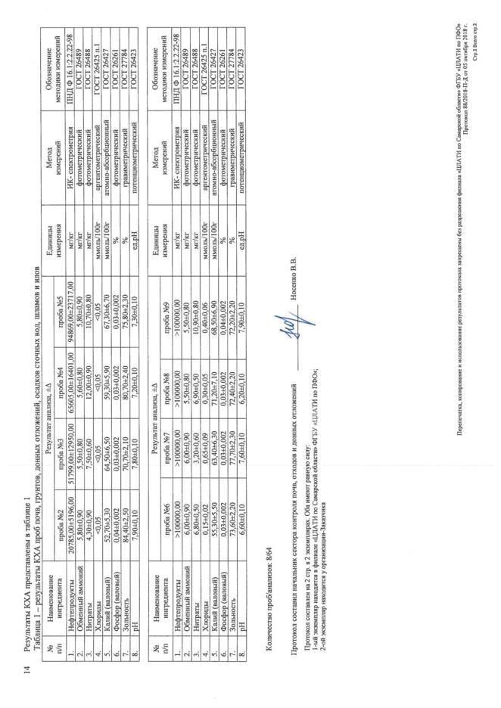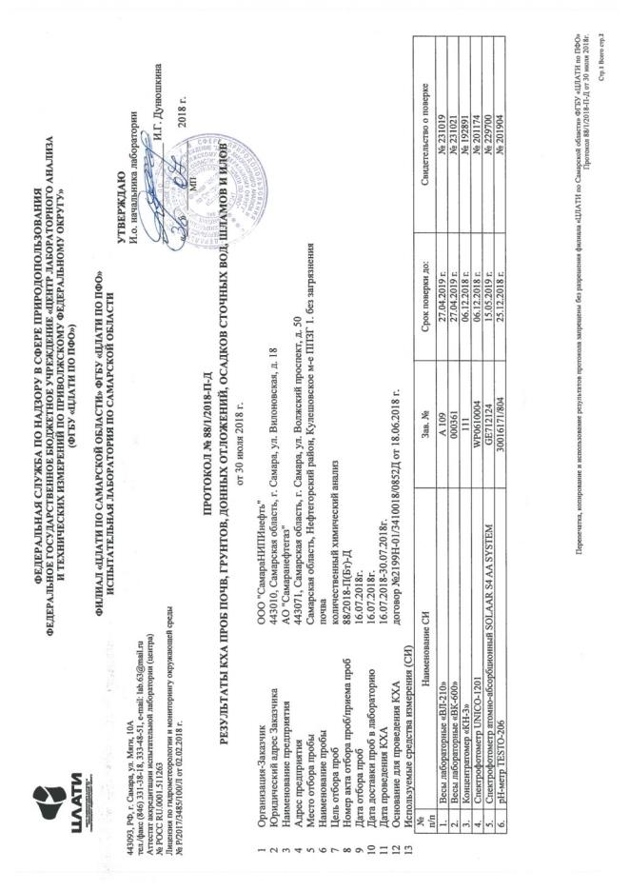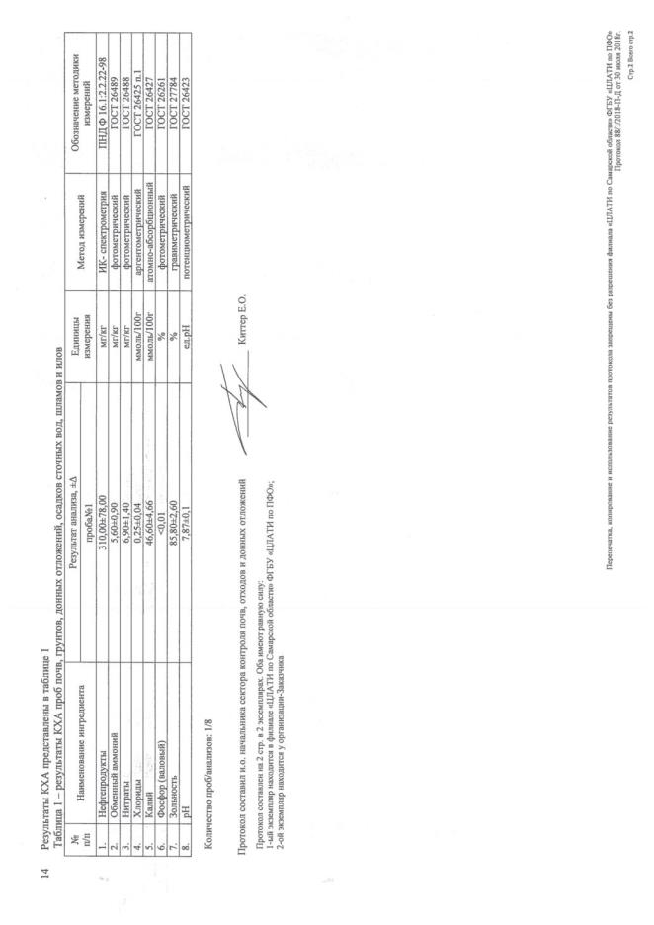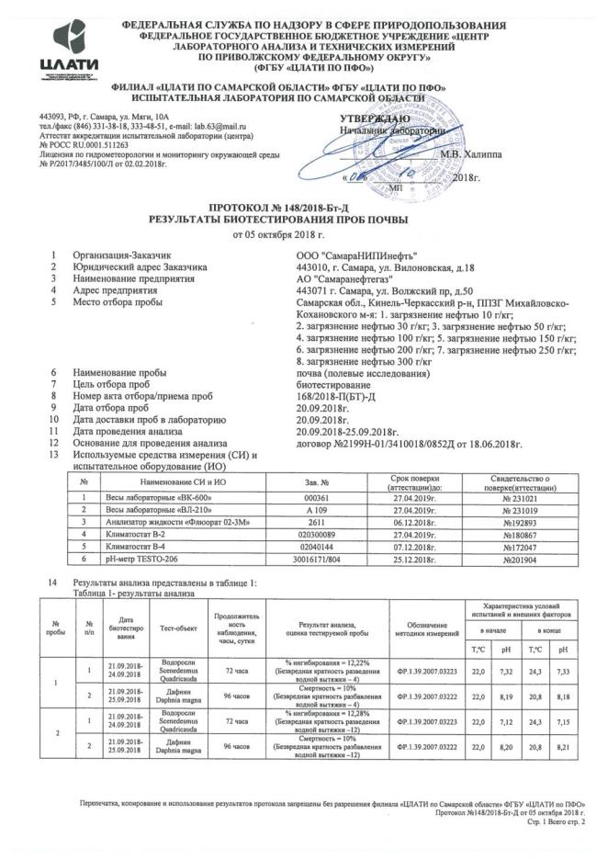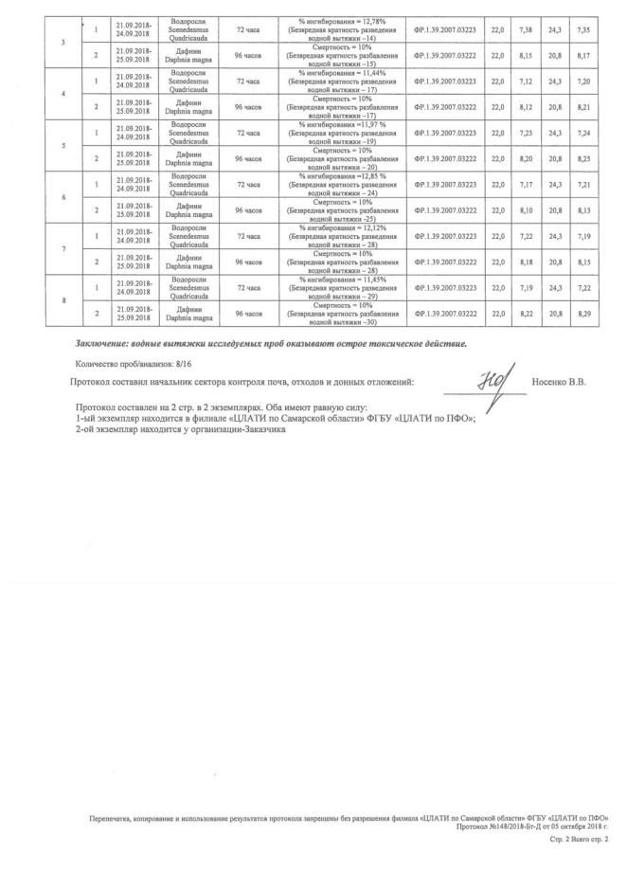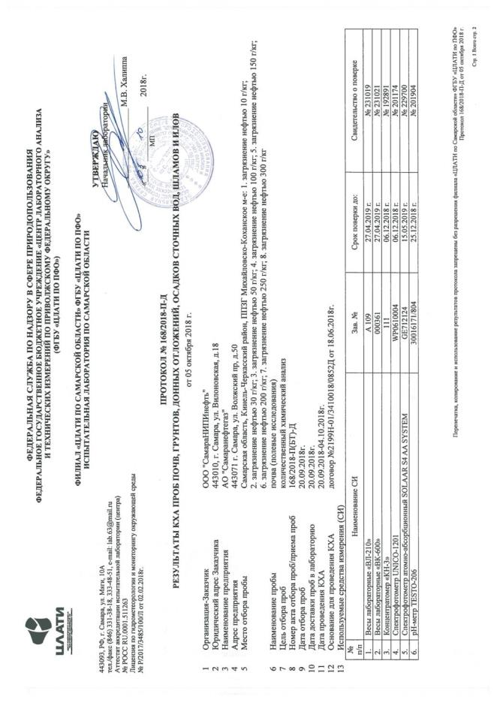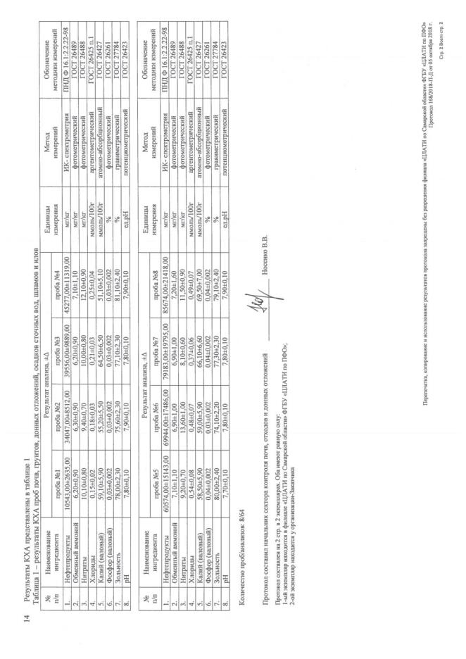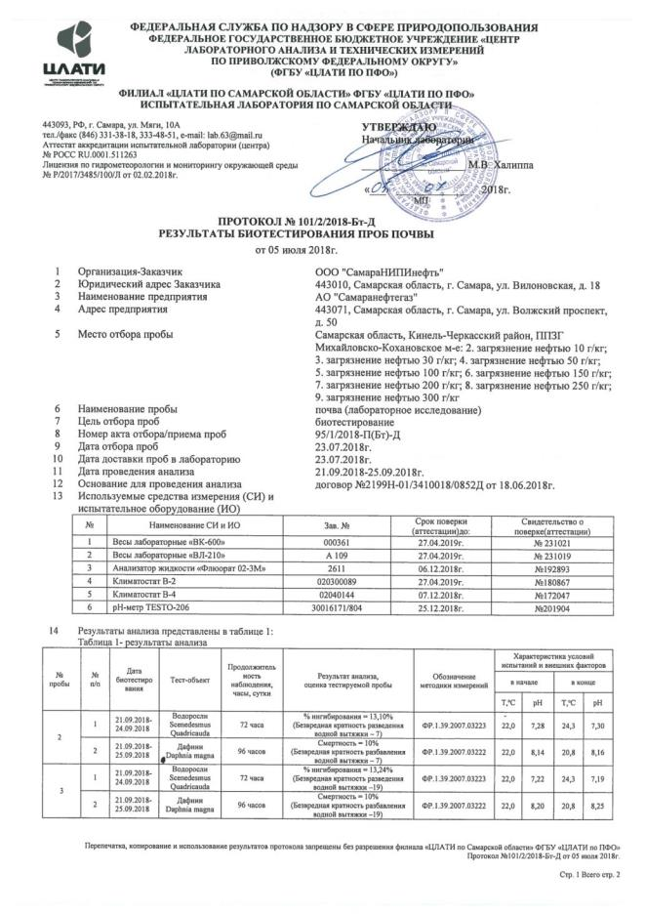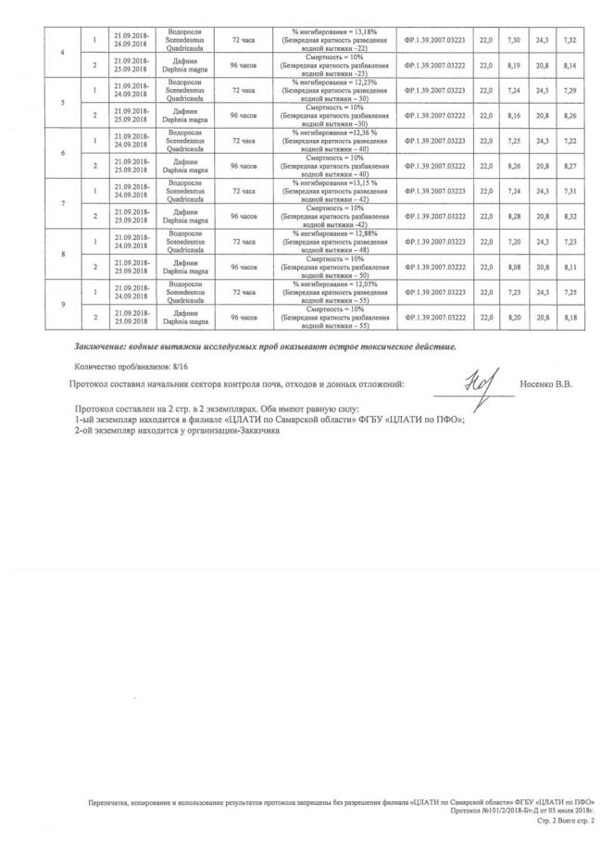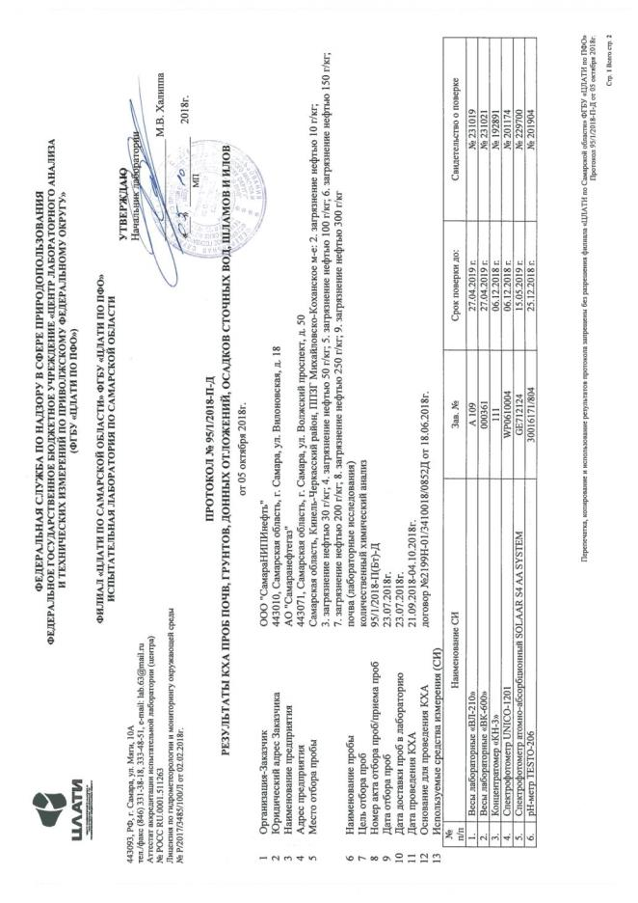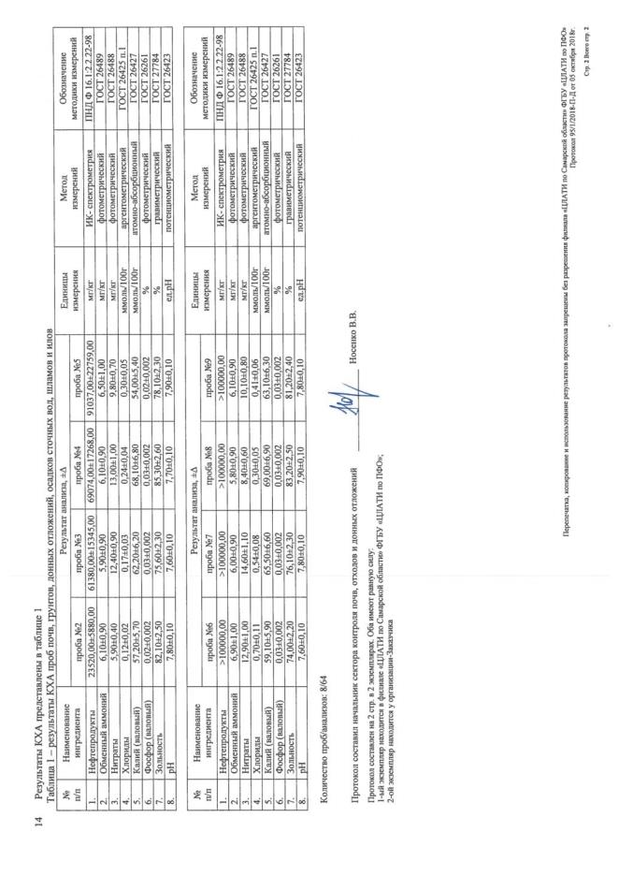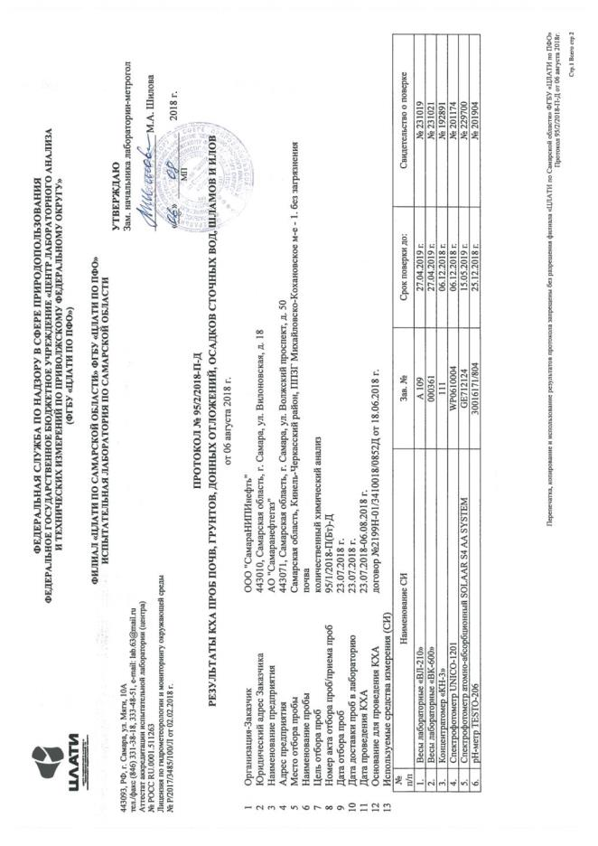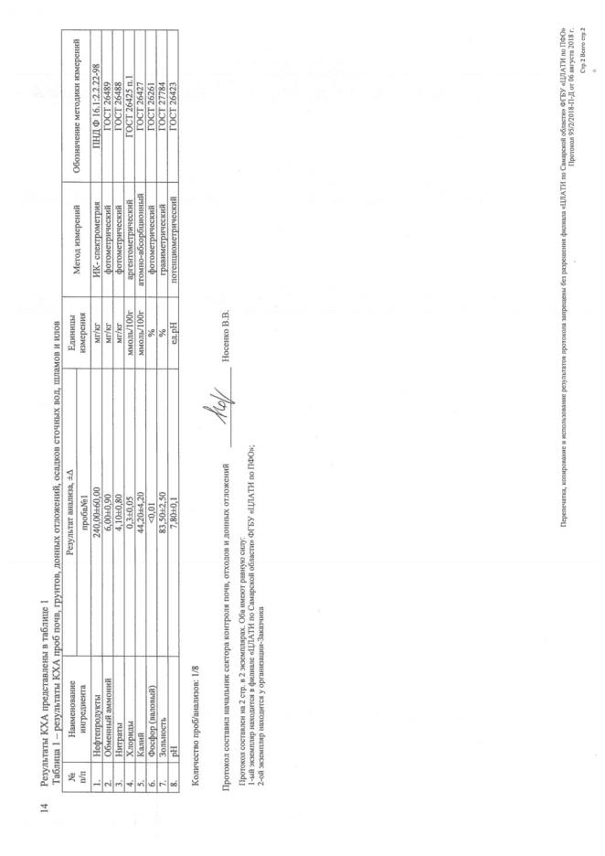

Приложение Д
Протоколы лабораторного анализа дополнительного лабораторного опыта
